МИНОБРНАУКИ РОССИИ
Санкт-Петербургский государственный
электротехнический университет
«ЛЭТИ» им. В.И. Ульянова (Ленина)
Кафедра МО ЭВМ

Курсовая РАБОТА
по дисциплине «Программирование»
Тема: Обработка bmp-файлов

Студент гр. 9303 |  | Куршев Е.О.
Преподаватель |  | Чайка К.В.

Санкт-Петербург
2019
ЗАДАНИЕ
на курсовую работу

Студент Куршев Е. О.
Группа 9303
Тема работы : Обработка bmp-файлов

Исходные данные:
Программе на вход подается bmp-файл.

Содержание пояснительной записки:
«Аннотация», «Содержание», «Введение», «Описание кода программы»,
«Примеры работы программы», «Заключение», «Список использованных
источников».
Предполагаемый объем пояснительной записки:
Не менее 50 страниц.
Дата выдачи задания: 01.03.2020
Дата сдачи реферата: 28.05.2020
Дата защиты реферата: 28.05.2020
Студент |  | Куршев Е.О.
Преподаватель |  | Чайка К.В.

Аннотация
Программа должна реализовывать весь следующий функционал по обработке bmp-файла:
1. Рисование квадрата с диагоналями. Квадрат определяется:
Координатами левого верхнего угла
Размером стороны
Толщиной линий
Цветом линий
Может быть залит или нет (диагонали располагаются “поверх” заливки)
Цветом которым он залит, если пользователем выбран залитый
2. Фильтр rgb-компонент. Этот инструмент должен позволять для всего изображения либо установить в 0 либо установить в 255 значение заданной компоненты. Функционал определяется
Какую компоненту требуется изменить
В какой значение ее требуется изменить
3. Поворот изображения (части) на 90/180/270 градусов. Функционал определяется
Координатами левого верхнего угла области
Координатами правого нижнего угла области
Углом поворота
4. Рисование окружности. Окружность определяется:
либо координатами левого верхнего и правого нижнего угла квадрата, в который она вписана, либо координатами ее центра и радиусом
толщиной линии окружности
цветом линии окружности
окружность может быть залитой или нет
цветом которым залита сама окружность, если пользователем выбрана залитая окружность

Содержание
Введение
- Описание функций
  - main.
  - Вызов помощи
  - Рисование квадрата
  - Фильтр
  - Поворот изображения
  - Рисование окружности
  - Очистка памяти
  - Информация о файле
  - Чтение изображения
  - Замена заголовка BITMAPINFOV3
  - Запись изображения
- Описание дополнительных компонентов
  - Структуры
  - Библиотеки
- Тестирование
- Заключение
- Использованные источники
Приложение А. Код програмы.

введение
Цель работы
Создание программы для bmp-файлов.
Для достижения поставленной цели требуется решить следующие задачи:
1) Изучить функции для работы с bmp-файлами.
2) Поэтапное выполнение мини-подзадач, которые будут решать ту или определенную мини-задачу. Например, считывание изображения, работа с пиксельными данными.
3) Группировка мини-подзадач в одну для решение определенной задачи.
4) Написание Make-файла.
5) Тестирование программы.
Основные теоретические положения
Функции для динамического выделения памяти:
void* calloc (size_t num, size_t size) — функция для чистого выделения памяти.
void* malloc (size_t size) — функция для выделения памяти.
void* realloc (void* ptr, size_t size) — функция для перераспределения выделенной памяти.
void free (void* ptr) — функция для освобождения выделенной памяти.
Управляющие конструкции:
Оператор IF — ELSE используется при необходимости сделать выбор. Формально синтаксис имеет вид
IF (выражение)
оператор-1
ELSE
оператор-2,
Где часть ELSE является необязательной. Сначала вычисляется выражение; если оно "истинно", то выполняется оператор1. Если оно ложно, и если есть часть с ELSE, то вместо оператора-1 выполняется оператор-2.
Циклы:
В конструкции
WHILE (выражение)
оператор
вычисляется выражение. Если его значение отлично от нуля, то выполняется оператор и выражение вычисляется снова. Этот цикл продолжается до тех пор, пока значение выражения не станет нулем, после чего выполнение программы продолжается с места после оператора.
Оператор
FOR (выражение 1; выражение 2; выражение 3) оператор эквивалентен последовательности
выражение 1;
WHILE (выражение 2) оператор выражение 3;
Оператор выбора switch.
switch (выражение) {
case константа_1 : операторы ; break;
...
case константа_n : операторы ; break;
default : операторы ; break; }
Оператор switch вычисляет выражение и переходит к первому совпадающему
значению после case. Далее выполняются операторы этого блока и по команде
break происходит выход из структуры. Если ни одно из значений не совпадает с
константами из case, то выполняются операторы блока default.
Оператор break - это выход из цикла или конструкции switch.
Оператор continue - переход на конец цикла (т.е. пропуск всех операторов от
continue до конца структуры цикла).

1. Описание функций
1.1 main.
Точка входа в программу. В ней происходит считывание аргументов, а также выполняются выбранные пользователем функции.
В функции main реализована функция getopt_long, благодаря которой в программу передаются аргументы командной строки (реализация CLI).
1.2 Вызов помощи
- void help();
Функция помогает соориентироваться пользователю в программе, печатает все возможные ключи, для того, чтобы пользователь мог правильно вызвать программу.
1.3 Рисование квадрата
- void MakeSquareWithoutFill(BITMAPINFOV3* bmiV3, RGB** image, int x, int y, int l, int d, int r, int g, int b);
Функция, в которой происходит рисование квадрата без заливки, по заданным координате, длине стороны, ширине и цвету.
- void MakeSquareWithFill(BITMAPINFOV3* bmiV3, RGB** image, int x, int y, int l, int w, int r, int g, int b, int r_z, int g_z, int b_z);
Функция, в которой происходит рисование квадрата с заливкой, по заданным координате, длине стороны, ширине и цвету, а также по цвету заливки.
1.4 Фильтр
- void component(BITMAPINFOV3* bmiV3, RGB** image, char* s, int component_value);
Функция - фильтр. Меняет значение выбранной пользователем компоненты на введённое им значение.
1.5 Поворот изображения
- int TurnImage(BITMAPFILEHEADER* bmfh, BITMAPINFOV3* bmiV3, RGB** image, int x1, int y1, int x2, int y2, int alpha, char* outputfile);
Функция, которая поворачивает изображение (часть) на введённый пользователем угол. В функции может происходить запись в файл, если поворачивается всё изображение сразу. Возвращает значение 1, если был записан файл, иначе 0.
1.6 Рисование окружности
- void CircleFromCenterWithoutFill(BITMAPINFOV3* bmiV3, RGB** image, int x_c, int y_c, int radius, int r, int g, int b, int w);
Функция рисования окружности по координатам центра и радиусу без заливки.
- void CircleFromCenterWithFill(BITMAPINFOV3* bmiV3, RGB** image, int x_c, int y_c, int radius, int r, int g, int b, int w, int r_z, int g_z, int b_z);
Функция рисования окружности по координатам центра с заливкой.
- void CircleFromSquareWithoutFill(BITMAPINFOV3* bmiV3, RGB** image ,int x1, int y1, int x2, int y2, int r, int g, int b, int d);
Функция рисования окружности вписанной в квадрат без заливки. Квадрат задаётся координатами углов.
- void CircleFromSquareWithFill(BITMAPINFOV3* bmiV3, RGB** image ,int x1, int y1, int x2, int y2, int r, int g, int b, int d, int r_z, int g_z, int b_z);
Функция рисования окружности вписанной в квадрат с заливкой. Квадрат задаётся координатами углов.
1.7 Очистка памяти
- void FreeMemory(RGB** image, BITMAPINFOV3* bmiV3);
Функция для очистки динамически выделенной памяти.
1.8 Информация о файле.
- void printFileHeader(BITMAPFILEHEADER header);
Функция, печатающая информацию о BITMAPFILEHEADER. BITMAPFILEHEADER — 14-байтная структура, которая располагается в самом начале файла.
- void printInfoHeader(BITMAPINFOV3 header);
Функция, печатающая информацию о BITMAPINFOV3 (3 версия формата bmp). BITMAPINFOV3 - блок, который содержит:
Информационные поля.
Битовые маски для извлечения значений цветовых каналов (опциональные).
Таблица цветов (опциональная).
1.9 Чтение изображения
- RGB** ReadImage(BITMAPINFOV3* bmiV3, FILE* file);
Функция чтения изображения, а именно пиксельных данных.
1.10 Замена заголовка BITMAPINFOV3
- BITMAPINFOV3* swap(BITMAPINFO* bmi, FILE* file);
Функция, которая записывет данные в структуру BITMAPINFOV3, если входное изображение имеет верный формат.
1.11 Запись изображения
- void WriteImage(BITMAPFILEHEADER* bmfh, BITMAPINFOV3* bmiV3, RGB** image, char* outputfile);
Функция для записи изображения в файл, введённый пользователем.
2. Описание дополнительных компонентов
2.1 Структуры
- Структура RGB
Хранит значения компонент пикселя.
- Структура BITMAPINFOV3
Хрнаит информацию о файле.
- Структура BITMAPFILEHEADER.
Хранит информацию о заголовке bmp-файла.
- Структура BITMAPINFO
Универсальная структура, которая характерна для всех файлов. По ней происходит проверка версии bmp-файла.
- Структура BITMAPINFOV3_tmp
Временная структура. Нужна для записи файла, если он имеет верный формат.
- Структура Commands
Структура для получения аргументов из функции getopt_long.
2.2 Библиотеки
- libraries.h
Файл, со всеми используемыми библиотеками языка С.
3. Тестирование
Несколько функций одновременно
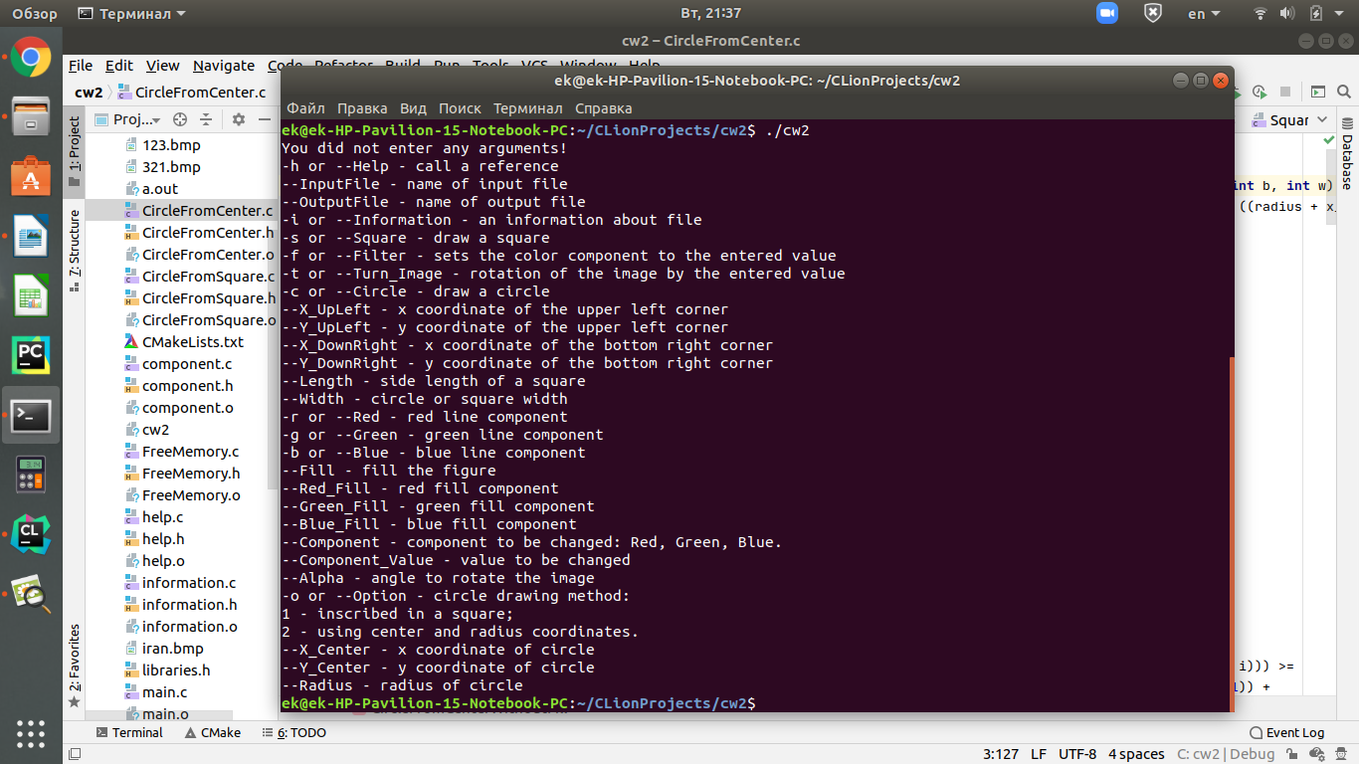
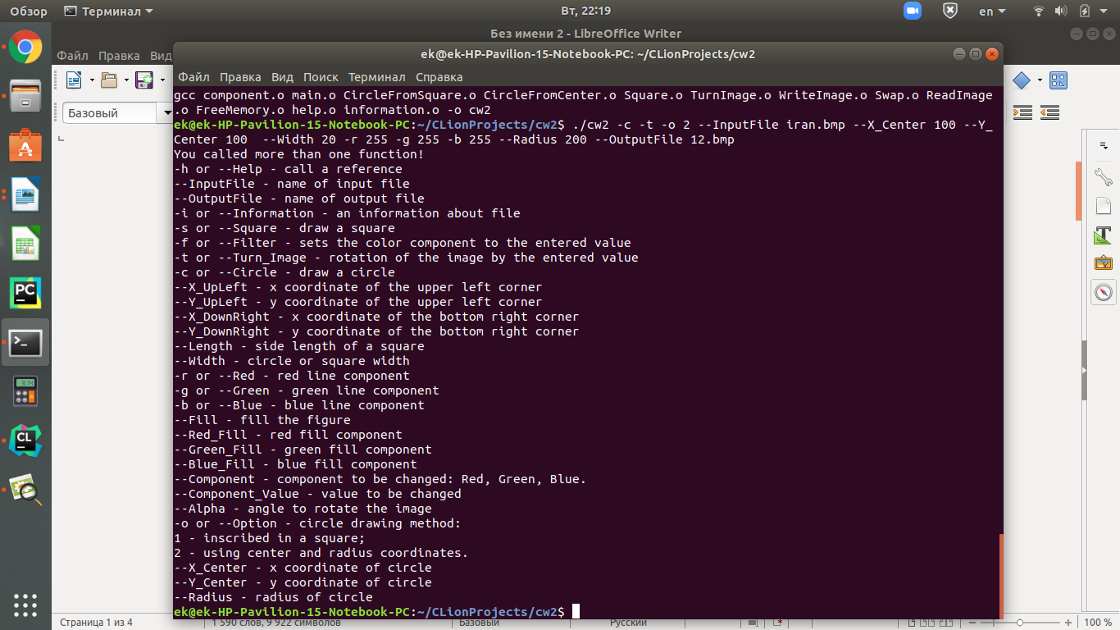

Без аргументов
Информация о файле
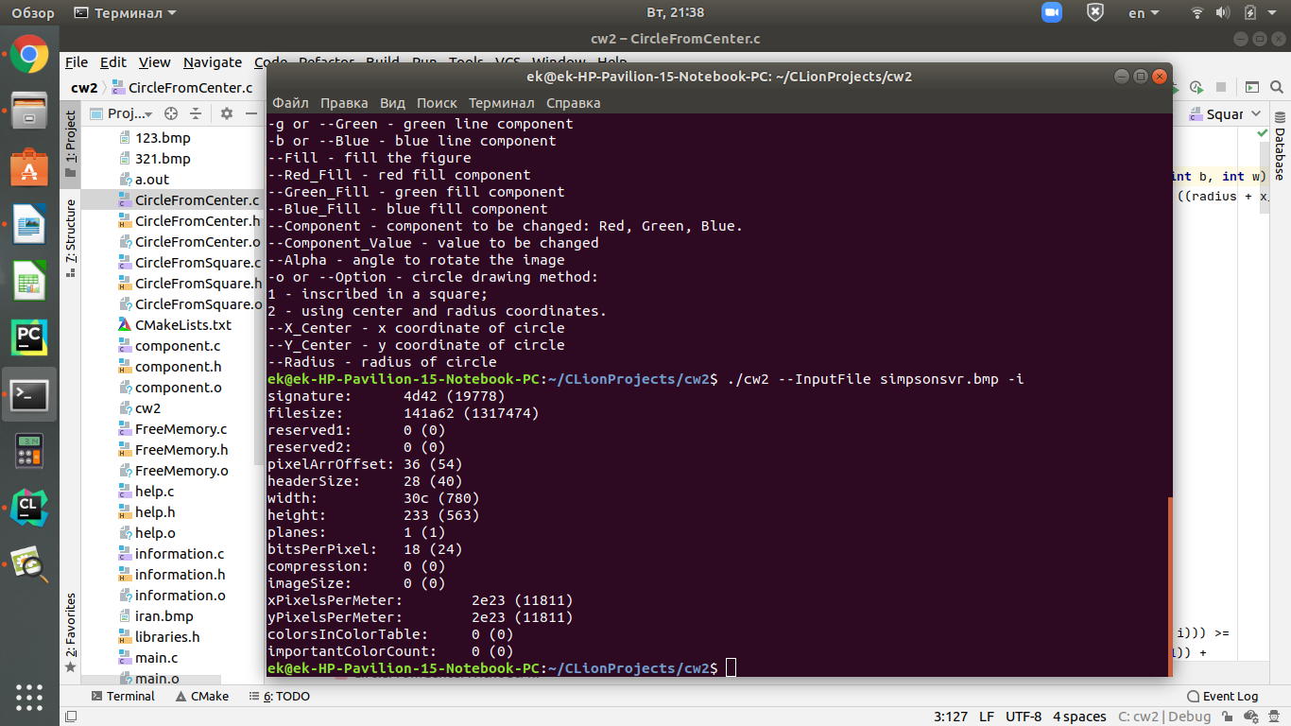

Квадрат
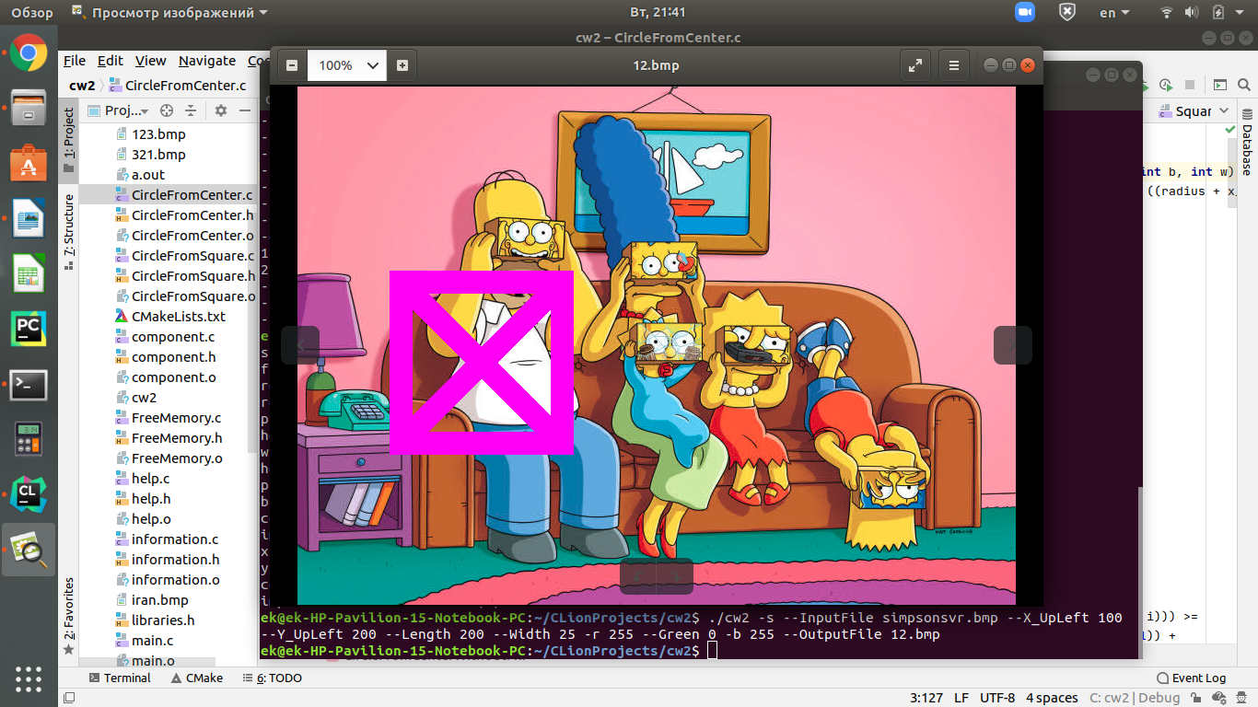
Квадрат с заливкой
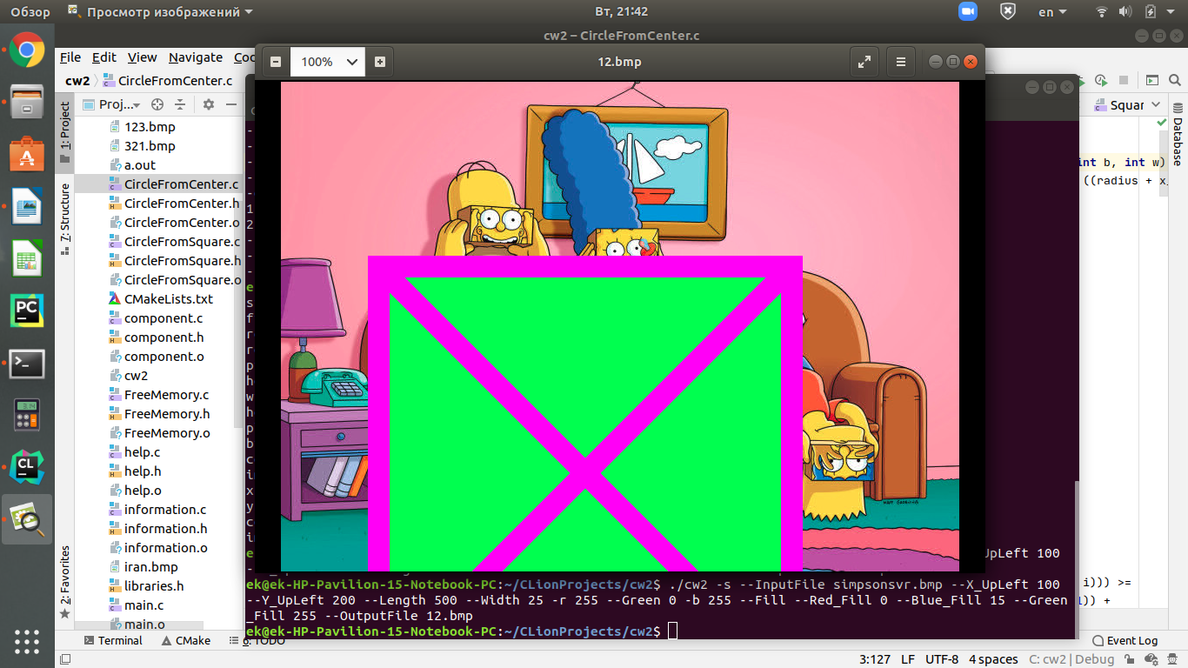

Обработка ошибок
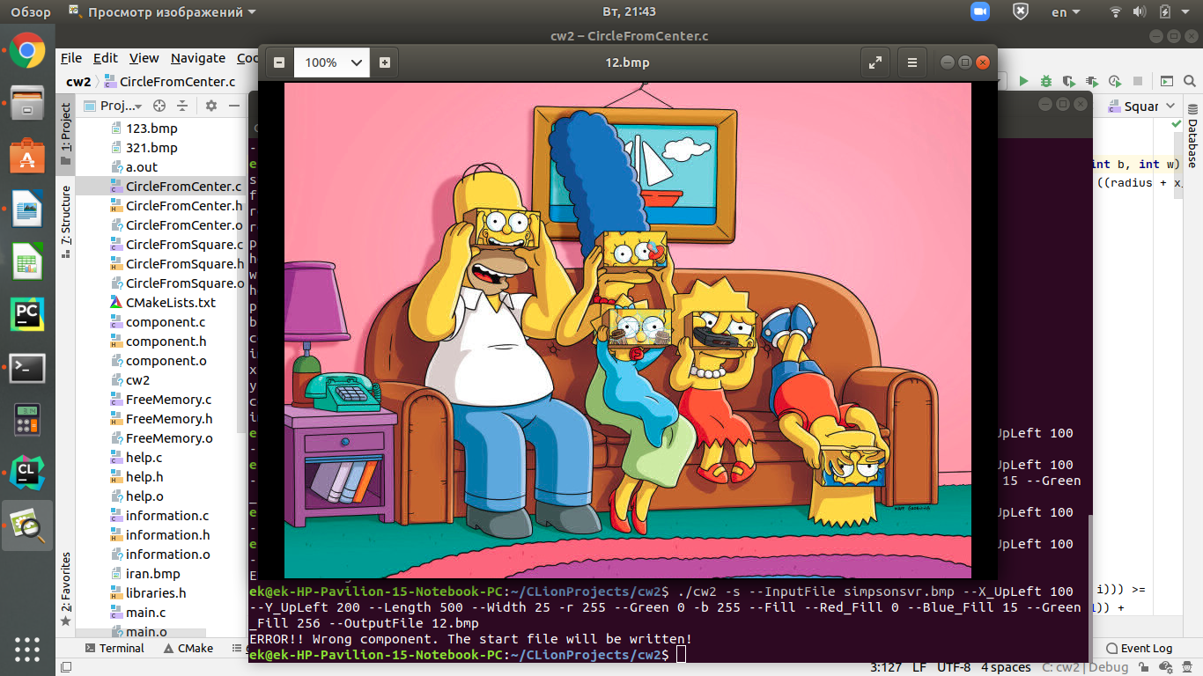
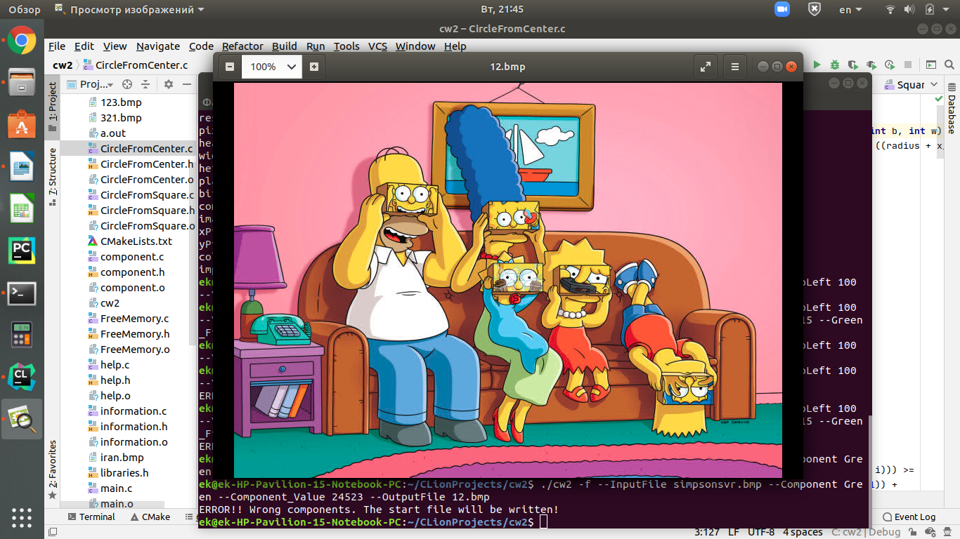
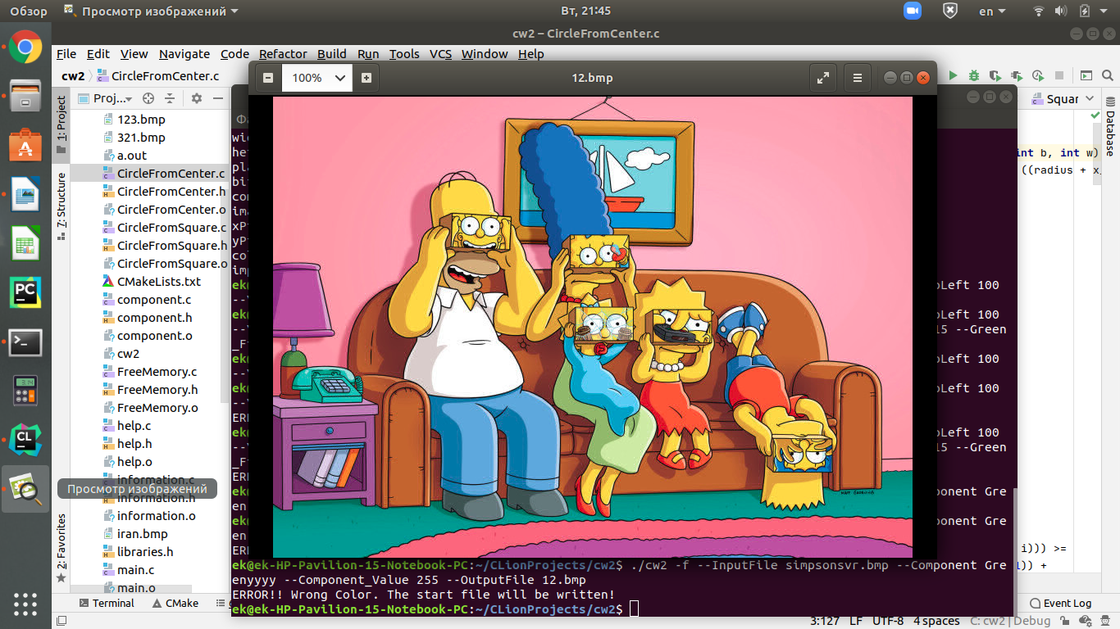
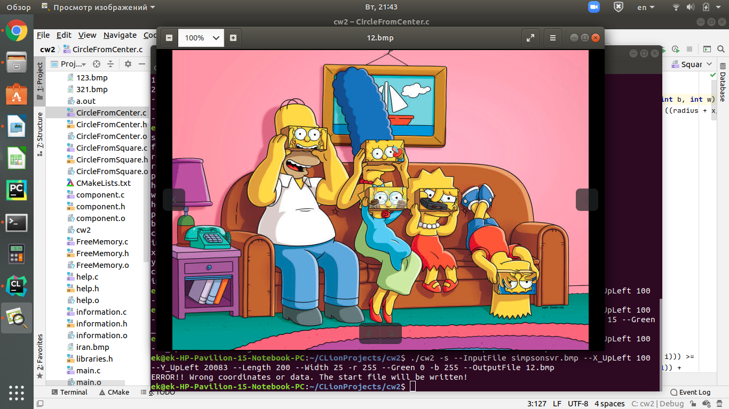
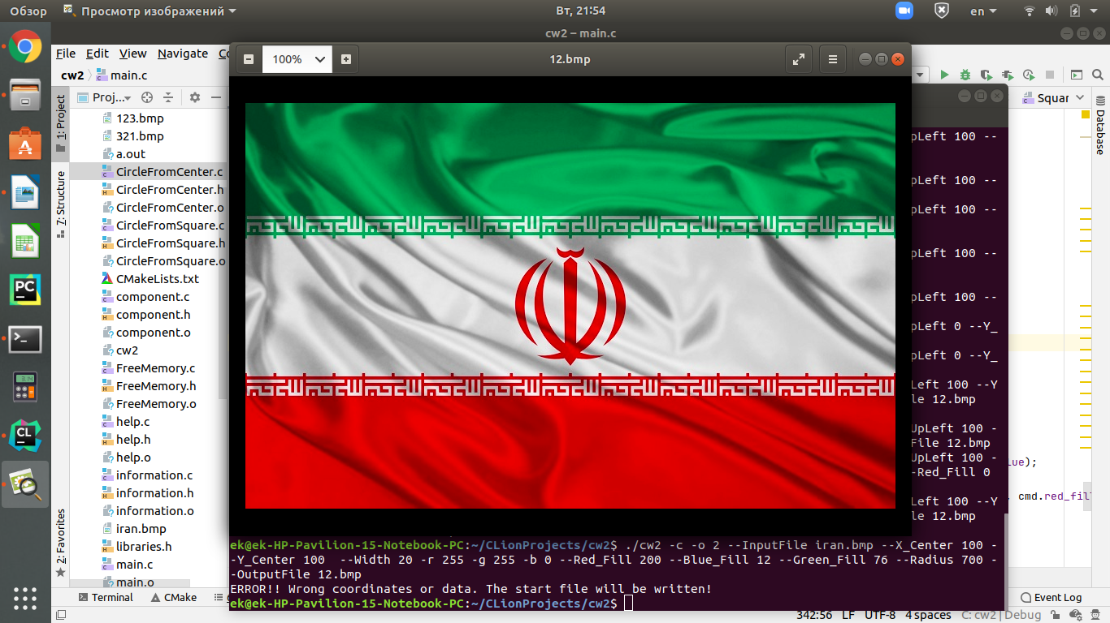
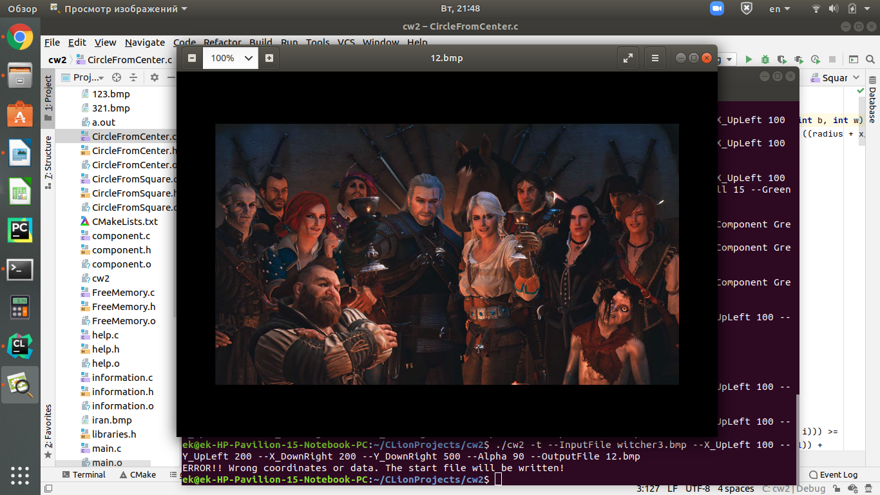
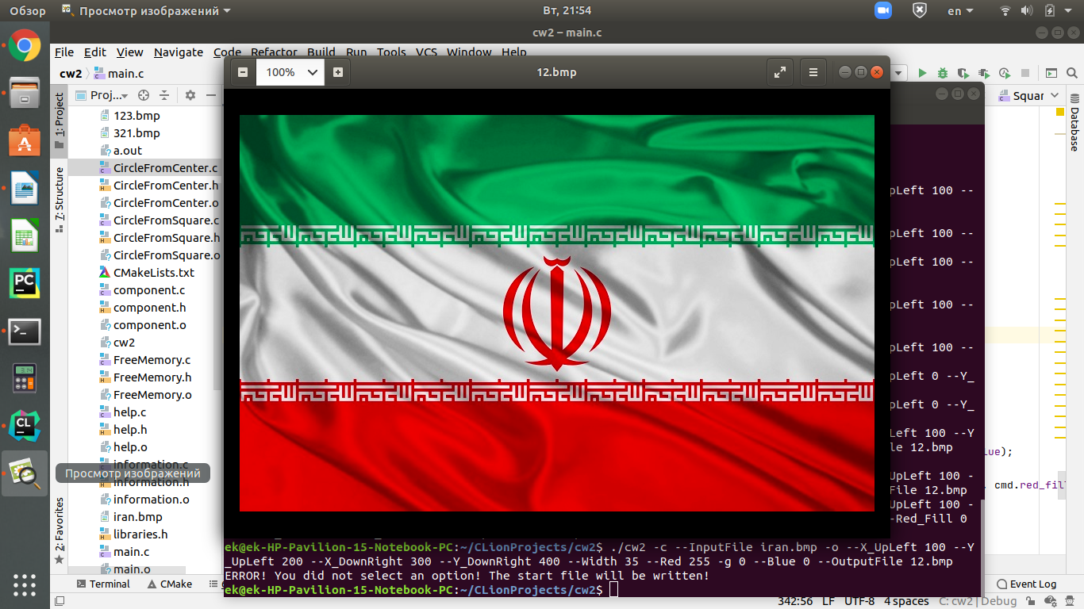

Окружность по координатам квадрата
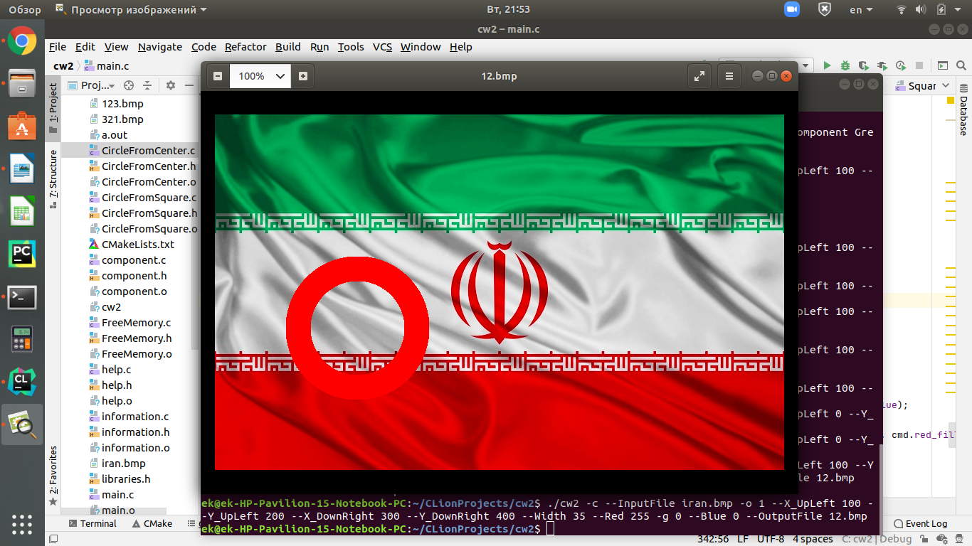
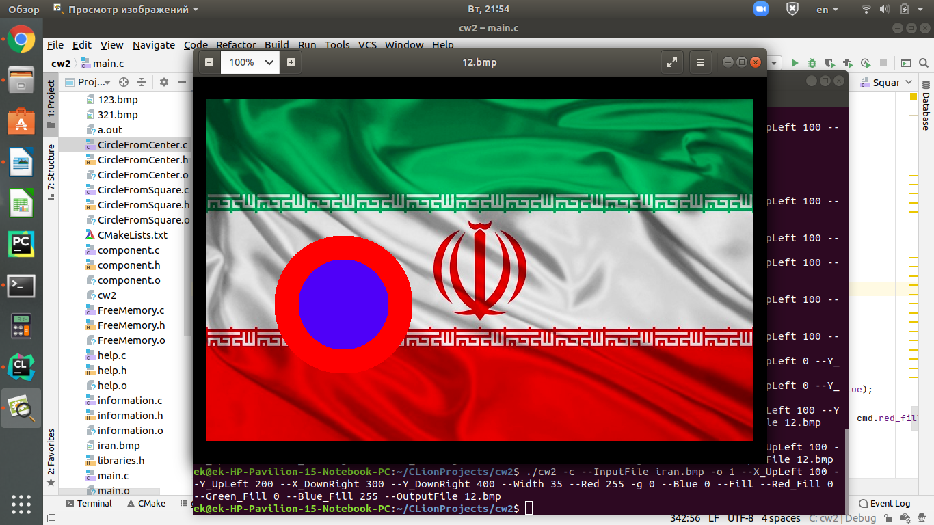

Окружность по центру и радиусу
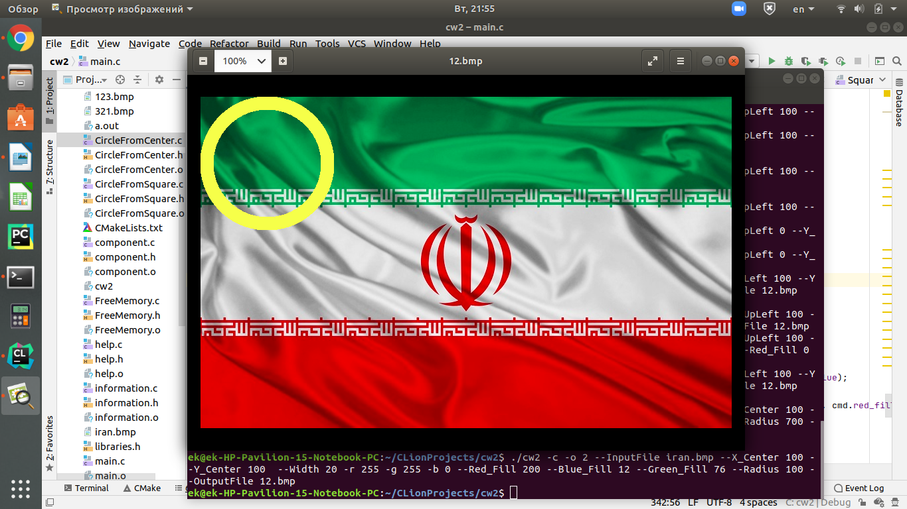
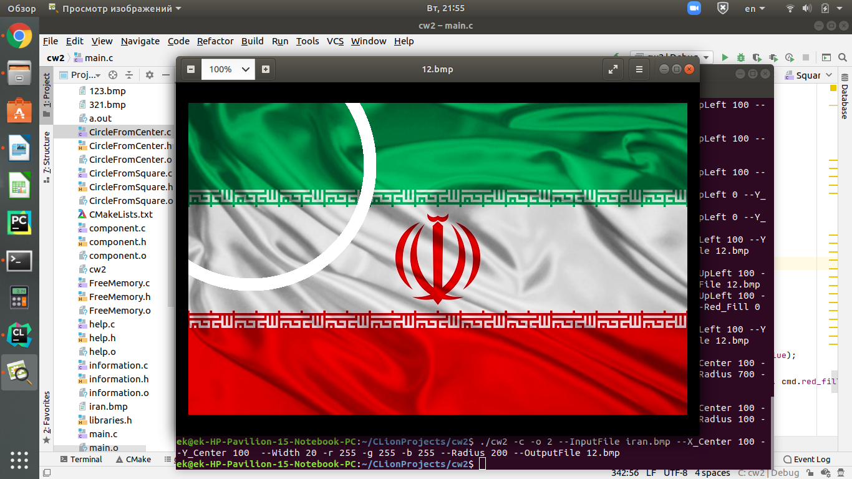

Поворот изображения
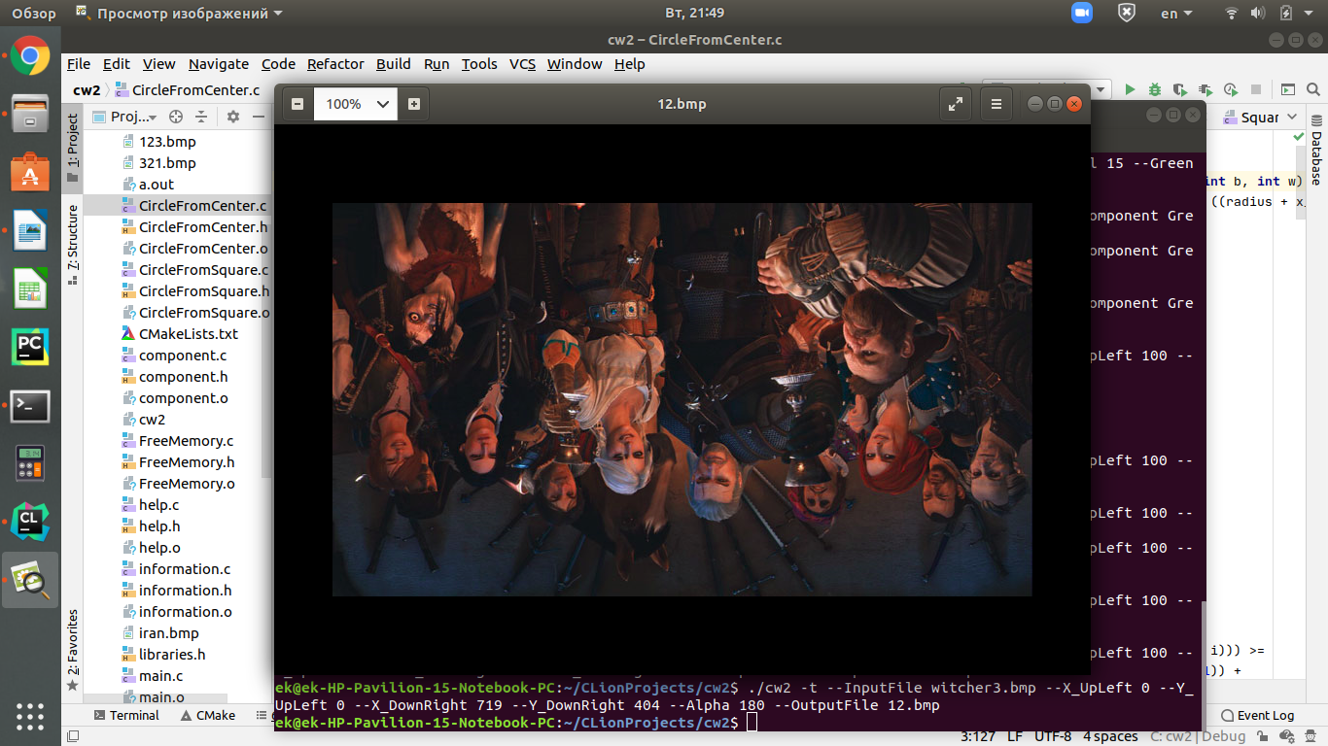
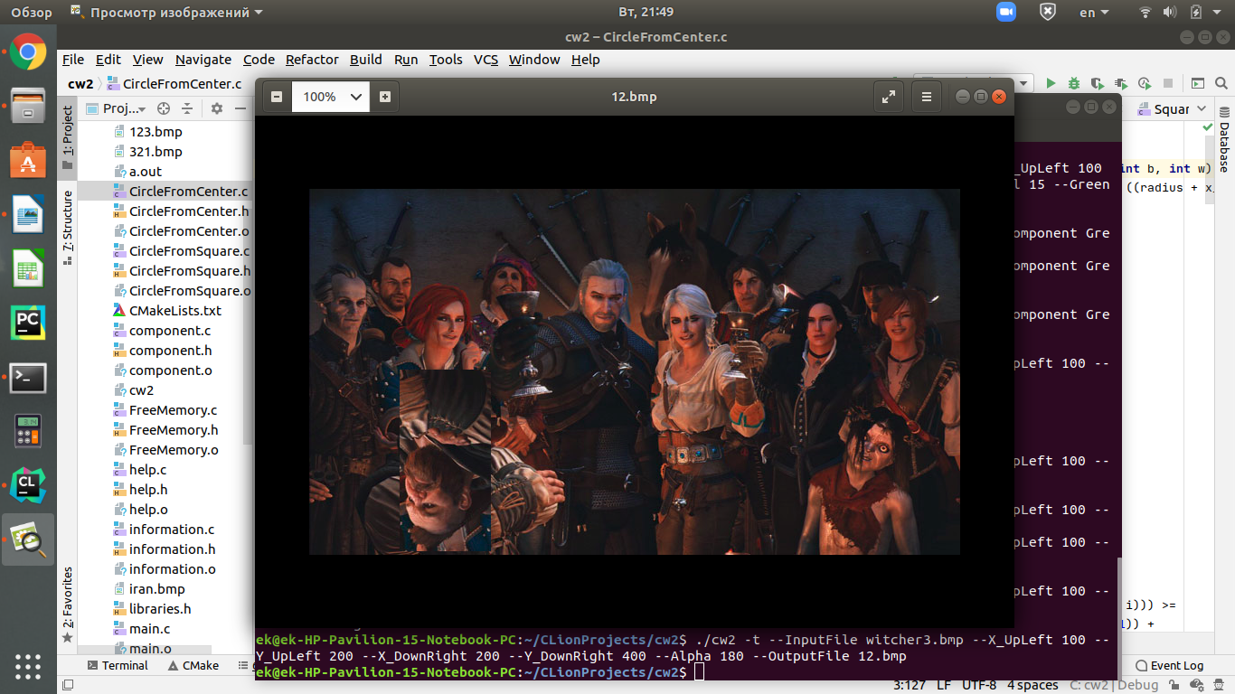
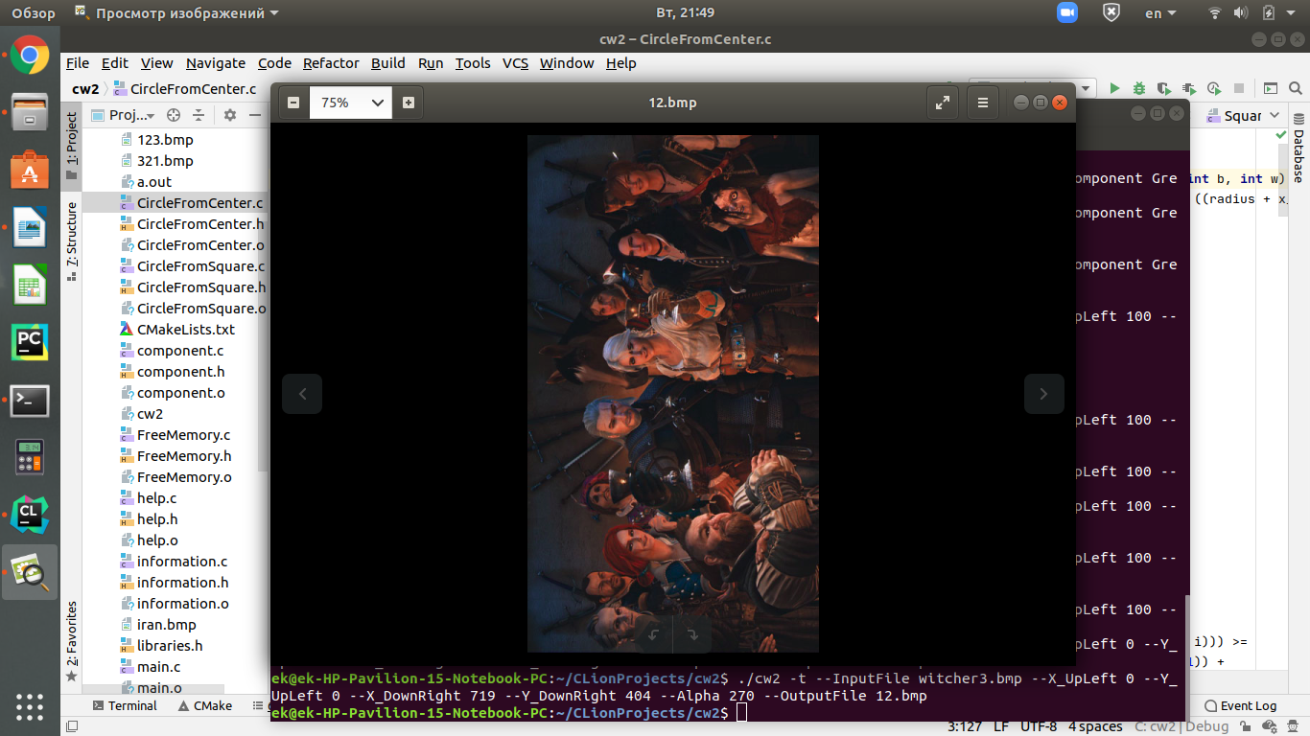
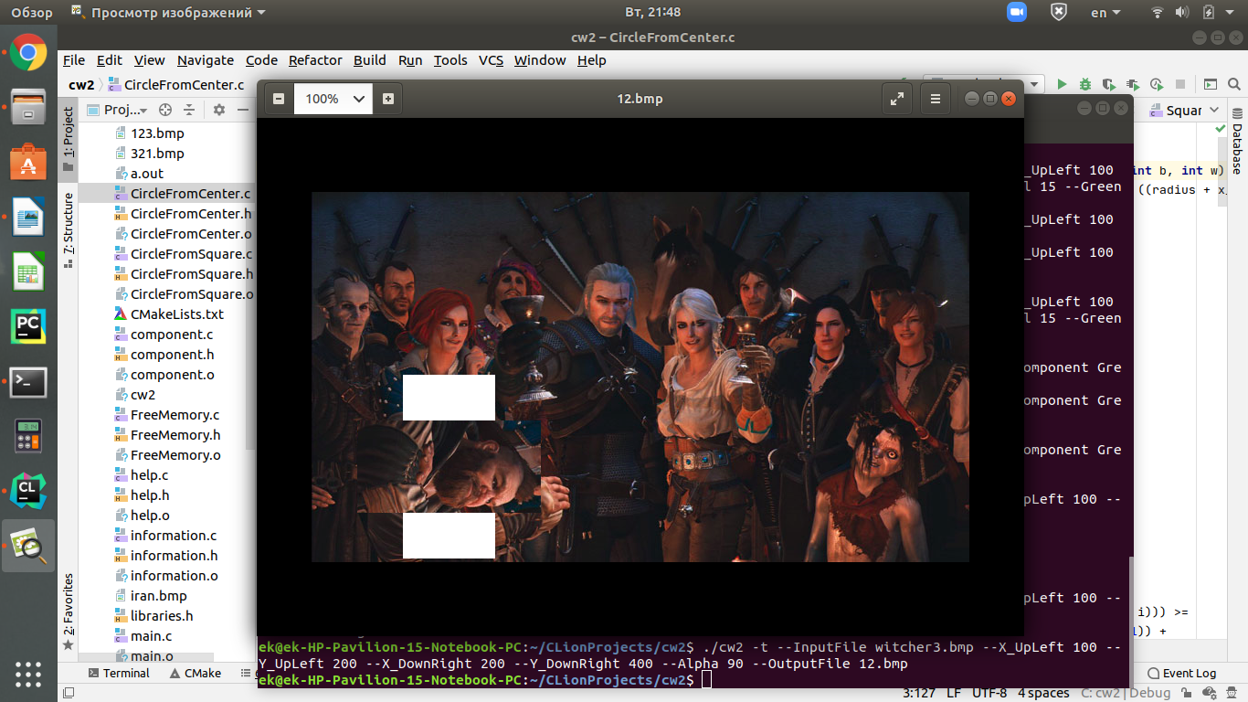

Вызов помощи
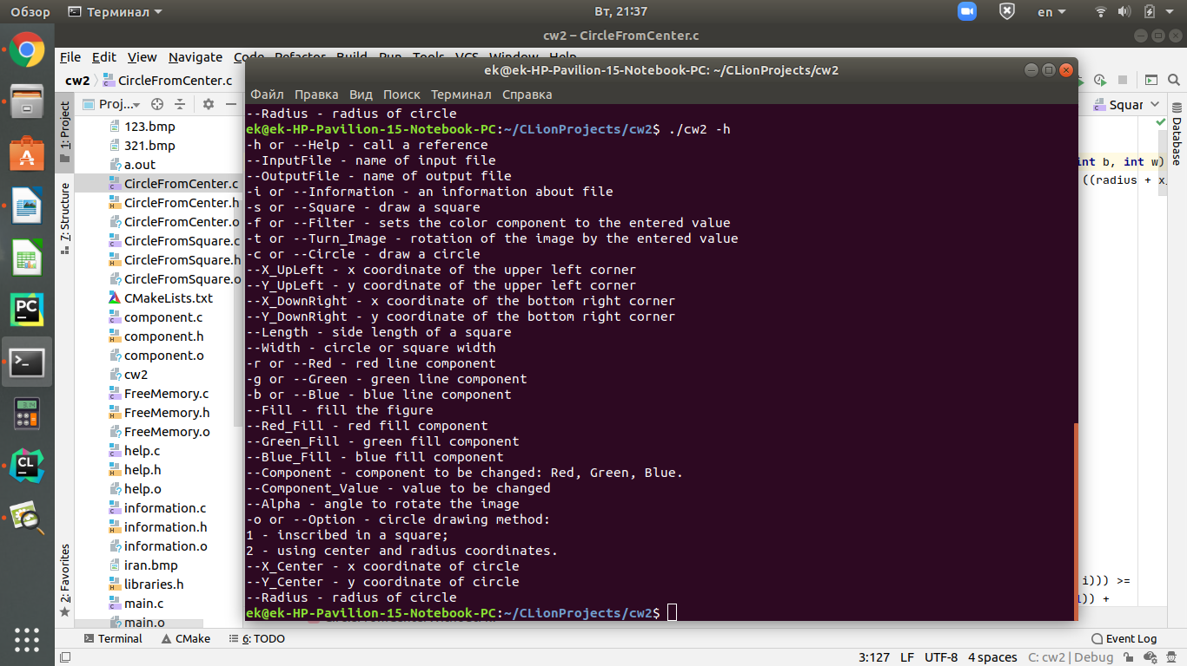
Фильтр
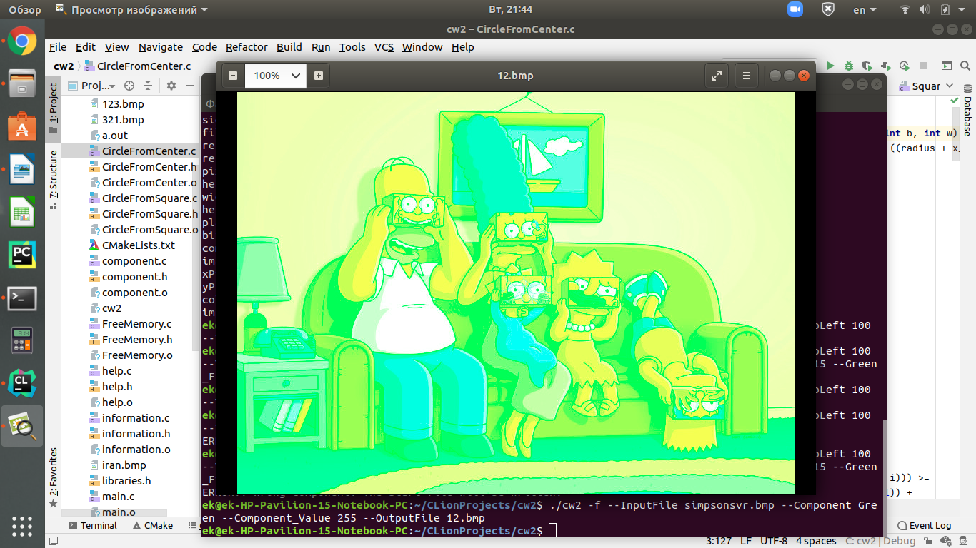

4. Заключение
В результате выполнения курсовой работы получена программа, которая считывает введенное пользователем изображение формата bmp, динамически выделяет память под его хранение и обрабатывает его по выбору пользователя с помощью аргументов командной строки.
5. Использованные источники
http://www.cplusplus.com/
http://www.c-cpp.ru/
https://ru.wikipedia.org/wiki/

Приложение А. Код программы
main.c
#include "structures.h"
#include "libraries.h"
#include "component.h"
#include "CircleFromSquare.h"
#include "CircleFromCenter.h"
#include "Square.h"
#include "TurnImage.h"
#include "WriteImage.h"
#include "Swap.h"
#include "ReadImage.h"
#include "FreeMemory.h"
#include "help.h"
#include "information.h"

int main(int argc, char* argv[]){
int k;
char inputfile[300];
char outputfile[300];
char *comp = calloc(100, sizeof(char));
char find[11] = "1234567890";
struct Commands cmd;
cmd.n = 0;
cmd.x1 = -1;
cmd.y1 = -1;
cmd.x2 = -1;
cmd.y2 = -1;
cmd.l = -1;
cmd.w = -1;
cmd.red = -1;
cmd.green = -1;
cmd.blue = -1;
cmd.x_c = -1;
cmd.y_c = -1;
cmd.fill = 0;
cmd.red_fill = -1;
cmd.green_fill = -1;
cmd.blue_fill = -1;
cmd.alpha = -1;
cmd.radius = -1;
cmd.component_value = -1;
cmd.option = -1;
cmd.error = -1;
cmd.output = 0;
int opt;
int longInd;
char* optStr = "r:g:b:o:sftchi";
struct option longOpts[]={
{"Information", no_argument, NULL, 'i'},
{"Help", no_argument, NULL, 'h'},
{"InputFile", no_argument, NULL, 0},
{"OutputFile", no_argument, NULL, 0},
{"Square", no_argument, NULL, 's'},
{"X_UpLeft", required_argument, NULL, 0},
{"Y_UpLeft", required_argument, NULL, 0},
{"X_DownRight", required_argument, NULL, 0},
{"Y_DownRight", required_argument, NULL, 0},
{"Length", required_argument, NULL, 0},
{"Width", required_argument, NULL, 0},
{"Red", required_argument, NULL, 'r'},
{"Green", required_argument, NULL, 'g'},
{"Blue", required_argument, NULL, 'b'},
{"Fill", no_argument, NULL, 0},
{"Red_Fill", required_argument, NULL, 0},
{"Green_Fill", required_argument, NULL, 0},
{"Blue_Fill", required_argument, NULL, 0},
{"Filter", no_argument, NULL, 'f'},
{"Component", required_argument, NULL, 0},
{"Component_Value", required_argument, NULL, 0},
{"Turn_Image", no_argument, NULL, 't'},
{"Alpha", required_argument, NULL, 0},
{"Circle", no_argument, NULL, 'c'},
{"Option", required_argument, NULL, 'o'},
{"X_Center", required_argument, NULL, 0},
{"Y_Center", required_argument, NULL, 0},
{"Radius", required_argument, NULL, 0},
{ NULL, 0, NULL, 0}
};
opt = getopt_long(argc, argv, optStr, longOpts, &longInd);
while(opt != -1){
switch (opt) {
case 'r':
k = 0;
for(int i = 0; i < strlen(argv[optind - 1]); i++){
if(strchr(find, argv[optind - 1][i]) == NULL){
k += 1;
}
}
if (k == 0)
cmd.red = atoi(argv[optind - 1]);
break;
case 'g':
k = 0;
for(int i = 0; i < strlen(argv[optind - 1]); i++){
if(strchr(find, argv[optind - 1][i]) == NULL){
k += 1;
}
}
if (k == 0)
cmd.green = atoi(argv[optind - 1]);
break;
case 'b':
k = 0;
for(int i = 0; i < strlen(argv[optind - 1]); i++){
if(strchr(find, argv[optind - 1][i]) == NULL){
k += 1;
}
}
if (k == 0)
cmd.blue = atoi(argv[optind - 1]);
break;
case 'o':
k = 0;
for(int i = 0; i < strlen(argv[optind - 1]); i++){
if(strchr(find, argv[optind - 1][i]) == NULL){
k += 1;
}
}
if (k == 0)
cmd.option = atoi(argv[optind - 1]);
break;
case 's':
cmd.n = 1;
cmd.error += 1;
break;
case 'f':
cmd.n = 2;
cmd.error += 1;
break;
case 't':
cmd.n = 3;
cmd.error += 1;
break;
case 'c':
cmd.n = 4;
cmd.error += 1;
break;
case 'h':
cmd.n = 5;
cmd.error += 1;
break;
case 'i':
cmd.n = 6;
cmd.error += 1;
break;
case 0:
if(strcmp("InputFile", longOpts[longInd].name)==0){
strcpy(inputfile, argv[optind]);
}
if(strcmp("OutputFile", longOpts[longInd].name)==0){
cmd.output = 1;
strcpy(outputfile, argv[optind]);
}
if(strcmp("Fill", longOpts[longInd].name) == 0){
cmd.fill = 1;
}
if(strcmp("Component", longOpts[longInd].name) == 0){
strcpy(comp, argv[optind - 1]);
comp[strlen(argv[optind - 1])] = '\0';
}
if(strcmp("Radius", longOpts[longInd].name) == 0){
k = 0;
for(int i = 0; i < strlen(argv[optind - 1]); i++){
if(strchr(find, argv[optind - 1][i]) == NULL){
k += 1;
}
}
if (k == 0)
cmd.radius = atoi(argv[optind - 1]);
}
if(strcmp("Y_Center", longOpts[longInd].name)==0){
k = 0;
for(int i = 0; i < strlen(argv[optind - 1]); i++){
if(strchr(find, argv[optind - 1][i]) == NULL){
k += 1;
}
}
if (k == 0)
cmd.y_c = atoi(argv[optind - 1]);
}
if(strcmp("X_Center", longOpts[longInd].name)==0){
k = 0;
for(int i = 0; i < strlen(argv[optind - 1]); i++){
if(strchr(find, argv[optind - 1][i]) == NULL){
k += 1;
}
}
if (k == 0)
cmd.x_c = atoi(argv[optind - 1]);
}
if(strcmp("Alpha", longOpts[longInd].name)==0){
k = 0;
for(int i = 0; i < strlen(argv[optind - 1]); i++){
if(strchr(find, argv[optind - 1][i]) == NULL){
k += 1;
}
}
if (k == 0)
cmd.alpha = atoi(argv[optind - 1]);
}
if(strcmp("Component_Value", longOpts[longInd].name)==0){
k = 0;
for(int i = 0; i < strlen(argv[optind - 1]); i++){
if(strchr(find, argv[optind - 1][i]) == NULL){
k += 1;
}
}
if (k == 0)
cmd.component_value = atoi(argv[optind - 1]);
}
if(strcmp("X_UpLeft", longOpts[longInd].name)==0){
k = 0;
for(int i = 0; i < strlen(argv[optind - 1]); i++){
if(strchr(find, argv[optind - 1][i]) == NULL){
k += 1;
}
}
if (k == 0)
cmd.x1 = atoi(argv[optind - 1]);
}
if(strcmp("X_DownRight", longOpts[longInd].name)==0){
k = 0;
for(int i = 0; i < strlen(argv[optind - 1]); i++){
if(strchr(find, argv[optind - 1][i]) == NULL){
k += 1;
}
}
if (k == 0)
cmd.x2 = atoi(argv[optind - 1]);
}
if(strcmp("Y_DownRight", longOpts[longInd].name)==0){
k = 0;
for(int i = 0; i < strlen(argv[optind - 1]); i++){
if(strchr(find, argv[optind - 1][i]) == NULL){
k += 1;
}
}
if (k == 0)
cmd.y2 = atoi(argv[optind - 1]);
}
if(strcmp("Y_UpLeft", longOpts[longInd].name)==0){
k = 0;
for(int i = 0; i < strlen(argv[optind - 1]); i++){
if(strchr(find, argv[optind - 1][i]) == NULL){
k += 1;
}
}
if (k == 0)
cmd.y1 = atoi(argv[optind - 1]);
}
if(strcmp("Width", longOpts[longInd].name)==0){
k = 0;
for(int i = 0; i < strlen(argv[optind - 1]); i++){
if(strchr(find, argv[optind - 1][i]) == NULL){
k += 1;
}
}
if (k == 0)
cmd.w = atoi(argv[optind - 1]);
}
if(strcmp("Length", longOpts[longInd].name)==0){
k = 0;
for(int i = 0; i < strlen(argv[optind - 1]); i++){
if(strchr(find, argv[optind - 1][i]) == NULL){
k += 1;
}
}
if (k == 0)
cmd.l = atoi(argv[optind - 1]);
}
if(strcmp("Red_Fill", longOpts[longInd].name)==0){
k = 0;
for(int i = 0; i < strlen(argv[optind - 1]); i++){
if(strchr(find, argv[optind - 1][i]) == NULL){
k += 1;
}
}
if (k == 0)
cmd.red_fill = atoi(argv[optind - 1]);
}
if(strcmp("Green_Fill", longOpts[longInd].name)==0){
k = 0;
for(int i = 0; i < strlen(argv[optind - 1]); i++){
if(strchr(find, argv[optind - 1][i]) == NULL){
k += 1;
}
}
if (k == 0)
cmd.green_fill = atoi(argv[optind - 1]);
}
if(strcmp("Blue_Fill", longOpts[longInd].name)==0){
k = 0;
for(int i = 0; i < strlen(argv[optind - 1]); i++){
if(strchr(find, argv[optind - 1][i]) == NULL){
k += 1;
}
}
if (k == 0)
cmd.blue_fill = atoi(argv[optind - 1]);
}

break;
}
opt = getopt_long(argc, argv, optStr, longOpts, &longInd);
}
if(argv[1]==NULL){
printf("You did not enter any arguments!\n");
help();
return 0;
}
if (cmd.error == -1){
printf("You did not call any function!\n");
help();
return 0;
}
else if(cmd.error != 0){
printf("You called more than one function!\n");
help();
return 0;
}
if ((cmd.output == 0) && !((cmd.n == 5) || (cmd.n == 6))){
printf("You did not enter an output file name!\n");
help();
return 0;
}
else if (cmd.n == 5){
help();
return 0;
}
FILE *file = fopen(inputfile, "rb");
if (!file || (strstr(inputfile,".bmp") == NULL)){
printf("Could not open file.\n");
return 0;
}
int result;
BITMAPFILEHEADER *bmfh = calloc(1, sizeof(BITMAPFILEHEADER));
BITMAPINFO *bmi = calloc(1, sizeof(BITMAPINFO));
fread(bmfh, 1, sizeof(BITMAPFILEHEADER), file);
fread(bmi, 1, sizeof(BITMAPINFO), file);
if (bmi->size == 40){
BITMAPINFOV3* bmiV3 = swap(bmi, file);
if(bmiV3->bitCount != 24){
printf("File format cannot be processed.");
return 0;
}
RGB **image = ReadImage(bmiV3, file);
switch (cmd.n){
case 1:
if (cmd.fill == 0)
MakeSquareWithoutFill(bmiV3, image, cmd.x1, cmd.y1, cmd.l, cmd.w, cmd.red, cmd.green, cmd.blue);
else
MakeSquareWithFill(bmiV3, image, cmd.x1, cmd.y1, cmd.l, cmd.w, cmd.red, cmd.green, cmd.blue, cmd.red_fill, cmd.green_fill, cmd.blue_fill);
break;
case 2:
component(bmiV3, image, comp, cmd.component_value);
break;
case 3:
result = TurnImage(bmfh, bmiV3, image, cmd.x1, cmd.y1, cmd.x2, cmd.y2, cmd.alpha, outputfile);
if (result == 1){
return 0;
}
break;
case 4:
if(cmd.option == 1){
if (cmd.fill == 0)
CircleFromSquareWithoutFill(bmiV3, image, cmd.x1, cmd.y1, cmd.x2, cmd.y2, cmd.red, cmd.green, cmd.blue, cmd.w);
else
CircleFromSquareWithFill(bmiV3, image, cmd.x1, cmd.y1, cmd.x2, cmd.y2, cmd.red, cmd.green, cmd.blue, cmd.w, cmd.red_fill, cmd.green_fill, cmd.blue_fill);
}
else{
if (cmd.option == 2){
if (cmd.fill == 0)
CircleFromCenterWithoutFill(bmiV3, image, cmd.x_c, cmd.y_c, cmd.radius, cmd.red, cmd.green, cmd.blue, cmd.w);
else
CircleFromCenterWithFill(bmiV3, image, cmd.x_c, cmd.y_c, cmd.radius, cmd.red, cmd.green, cmd.blue, cmd.w, cmd.red_fill, cmd.green_fill, cmd.blue_fill);
}
else{
printf("ERROR! You did not select an option! The start file will be written!\n");
}
}
break;
case 6:
printFileHeader(*bmfh);
printInfoHeader(*bmiV3);
break;
default:
printf("ERROR! You have not called any functions!\n");
return 0;
}
WriteImage(bmfh, bmiV3, image, outputfile);
FreeMemory(image, bmiV3);
}
else{
printf("File format cannot be processed.\n");
}
free(bmi);
free(bmfh);
fclose(file);
return 0;
}
CircleFromCenter.c

#include "CircleFromCenter.h"

void CircleFromCenterWithoutFill(BITMAPINFOV3* bmiV3, RGB** image, int x_c, int y_c, int radius, int r, int g, int b, int w) {
if ((x_c < 0) || (x_c >= bmiV3->width) || (y_c < 0) || (y_c >= bmiV3->height) || (radius < 0) || (w < 0) || ((radius + x_c) >= bmiV3->width) || ((radius + x_c) >= bmiV3->width)) {
printf("ERROR!! Wrong coordinates or data. The start file will be written!\n");
} else {
if (w > radius) {
printf("ERROR!! Width > Radius. The start file will be written!\n");
} else {
if ((r < 0) || (r > 255) || (g < 0) || (g > 255) || (b < 0) || (b > 255)) {
printf("ERROR!! Wrong components. The start file will be written!\n");
} else {
int x1, x2, y1, y2;
int y_tmp;
int radius_tmp;
x1 = x_c - radius;
x2 = x_c + radius;
y1 = y_c - radius;
y2 = y_c + radius;
for (int o = 0; o < w; o++) {
radius_tmp = radius - o;
for (int i = 0; i <= abs(y2 - y1) / 2; i++) {
if (((int) bmiV3->height - y1 - 1 >= i) && (y1 + i >= 0)) {
for (int j = 0; j <= abs(x2 - x1) / 2; j++) {
if ((x1 + j < bmiV3->width) && (x1 + j >= 0)) {
if ((((x_c - (x1 + j)) * (x_c - (x1 + j)) + (y_c - (y1 + i)) * (y_c - (y1 + i))) >=
radius_tmp * radius_tmp) && (((x_c - (x1 + j + 1)) * (x_c - (x1 + j + 1)) +
(y_c - (y1 + i + 1)) * (y_c - (y1 + i + 1))) <
radius_tmp * radius_tmp)) {
y_tmp = (int) bmiV3->height - y1 - 1;
image[y_tmp - i][x1 + j].r = r;
image[y_tmp - i][x1 + j].g = g;
image[y_tmp - i][x1 + j].b = b;
}
}
if (x2 - j < bmiV3->width) {
if (((((x2 - j) - x_c) * ((x2 - j) - x_c) + (y_c - (y1 + i)) * (y_c - (y1 + i))) >=
radius_tmp * radius_tmp) && (((x2 - j - 1) - x_c) * ((x2 - j - 1) - x_c) +
(y_c - (y1 + i + 1)) * (y_c - (y1 + i + 1)) <
radius_tmp * radius_tmp)) {
y_tmp = (int) bmiV3->height - y1 - 1;
image[y_tmp - i][x2 - j].r = r;
image[y_tmp - i][x2 - j].g = g;
image[y_tmp - i][x2 - j].b = b;
}
}
}
}
}
for (int i = 0; i <= abs(y2 - y1) / 2; i++) {
if ((y2 >= i) && (y2 < bmiV3->height + i)) {
for (int j = 0; j <= abs(x2 - x1) / 2; j++) {
if ((x1 + j < bmiV3->width) && (x1 + j >= 0)) {
if ((((x_c - (x1 + j)) * (x_c - (x1 + j)) + ((y2 - i) - y_c) * ((y2 - i) - y_c)) >=
radius_tmp * radius_tmp) && (((x_c - (x1 + j + 1)) * (x_c - (x1 + j + 1)) +
((y2 - i - 1) - y_c) * ((y2 - i - 1) - y_c)) <
radius_tmp * radius_tmp)) {
y_tmp = (int) bmiV3->height - y2 - 1;
image[y_tmp + i][x1 + j].r = r;
image[y_tmp + i][x1 + j].g = g;
image[y_tmp + i][x1 + j].b = b;
}
}
if (x2 - j < bmiV3->width) {
if (((((x2 - j) - x_c) * ((x2 - j) - x_c) + ((y2 - i) - y_c) * ((y2 - i) - y_c)) >=
radius_tmp * radius_tmp) && ((((x2 - j - 1) - x_c) * ((x2 - j - 1) - x_c) +
((y2 - i - 1) - y_c) * ((y2 - i - 1) - y_c)) <
radius_tmp * radius_tmp)) {
y_tmp = (int) bmiV3->height - y2 - 1;
image[y_tmp + i][x2 - j].r = r;
image[y_tmp + i][x2 - j].g = g;
image[y_tmp + i][x2 - j].b = b;
}
}
}
}
}
}
}
}
}
}

void CircleFromCenterWithFill(BITMAPINFOV3* bmiV3, RGB** image, int x_c, int y_c, int radius, int r, int g, int b, int w, int r_z, int g_z, int b_z) {
if ((x_c < 0) || (x_c >= bmiV3->width) || (y_c < 0) || (y_c >= bmiV3->height) || (radius < 0) || (w < 0) || ((radius + x_c) >= bmiV3->width) || ((radius + x_c) >= bmiV3->width)) {
printf("ERROR!! Wrong coordinates or data. The start file will be written!\n");
} else {
if (w > radius) {
printf("ERROR!! Width > Radius. The start file will be written!\n");
} else {
if ((r < 0) || (r > 255) || (g < 0) || (g > 255) || (b < 0) || (b > 255) || (r_z < 0) || (r_z > 255) || (g_z < 0) || (g_z > 255) || (b_z < 0) || (b_z > 255)) {
printf("ERROR!! Wrong components. The start file will be written!\n");
} else {
int x1, x2, y1, y2;
int y_tmp;
int radius_tmp;
x1 = x_c - radius;
x2 = x_c + radius;
y1 = y_c - radius;
y2 = y_c + radius;
for (int o = 0; o < w; o++) {
radius_tmp = radius - o;
for (int i = 0; i <= abs(y2 - y1) / 2; i++) {
if (((int) bmiV3->height - y1 - 1 >= i) && (y1 + i >= 0)) {
for (int j = 0; j <= abs(x2 - x1) / 2; j++) {
if ((x1 + j < bmiV3->width) && (x1 + j >= 0)) {
if ((((x_c - (x1 + j)) * (x_c - (x1 + j)) + (y_c - (y1 + i)) * (y_c - (y1 + i))) >=
radius_tmp * radius_tmp) && (((x_c - (x1 + j + 1)) * (x_c - (x1 + j + 1)) +
(y_c - (y1 + i + 1)) * (y_c - (y1 + i + 1))) <
radius_tmp * radius_tmp)) {
y_tmp = (int) bmiV3->height - y1 - 1;
image[y_tmp - i][x1 + j].r = r;
image[y_tmp - i][x1 + j].g = g;
image[y_tmp - i][x1 + j].b = b;
}
if (((x_c - (x1 + j)) * (x_c - (x1 + j)) + (y_c - (y1 + i)) * (y_c - (y1 + i))) <
radius_tmp * radius_tmp) {
image[y_tmp - i][x1 + j].r = r_z;
image[y_tmp - i][x1 + j].g = g_z;
image[y_tmp - i][x1 + j].b = b_z;
}
}
if (x2 - j < bmiV3->width) {
if (((((x2 - j) - x_c) * ((x2 - j) - x_c) + (y_c - (y1 + i)) * (y_c - (y1 + i))) >=
radius_tmp * radius_tmp) && (((x2 - j - 1) - x_c) * ((x2 - j - 1) - x_c) +
(y_c - (y1 + i + 1)) * (y_c - (y1 + i + 1)) <
radius_tmp * radius_tmp)) {
y_tmp = (int) bmiV3->height - y1 - 1;
image[y_tmp - i][x2 - j].r = r;
image[y_tmp - i][x2 - j].g = g;
image[y_tmp - i][x2 - j].b = b;
}
if ((((x2 - j) - x_c) * ((x2 - j) - x_c) + (y_c - (y1 + i)) * (y_c - (y1 + i))) <
radius_tmp * radius_tmp) {
image[y_tmp - i][x2 - j].r = r_z;
image[y_tmp - i][x2 - j].g = g_z;
image[y_tmp - i][x2 - j].b = b_z;
}
}
}
}
}
for (int i = 0; i <= abs(y2 - y1) / 2; i++) {
if ((y2 >= i) && (y2 < bmiV3->height + i)) {
for (int j = 0; j <= abs(x2 - x1) / 2; j++) {
if ((x1 + j < bmiV3->width) && (x1 + j >= 0)) {
if ((((x_c - (x1 + j)) * (x_c - (x1 + j)) + ((y2 - i) - y_c) * ((y2 - i) - y_c)) >=
radius_tmp * radius_tmp) && (((x_c - (x1 + j + 1)) * (x_c - (x1 + j + 1)) +
((y2 - i - 1) - y_c) * ((y2 - i - 1) - y_c)) <
radius_tmp * radius_tmp)) {
y_tmp = (int) bmiV3->height - y2 - 1;
image[y_tmp + i][x1 + j].r = r;
image[y_tmp + i][x1 + j].g = g;
image[y_tmp + i][x1 + j].b = b;
}
if (((x_c - (x1 + j)) * (x_c - (x1 + j)) + ((y2 - i) - y_c) * ((y2 - i) - y_c)) <
radius_tmp * radius_tmp) {
image[y_tmp + i][x1 + j].r = r_z;
image[y_tmp + i][x1 + j].g = g_z;
image[y_tmp + i][x1 + j].b = b_z;
}
}
if (x2 - j < bmiV3->width) {
if (((((x2 - j) - x_c) * ((x2 - j) - x_c) + ((y2 - i) - y_c) * ((y2 - i) - y_c)) >=
radius_tmp * radius_tmp) && ((((x2 - j - 1) - x_c) * ((x2 - j - 1) - x_c) +
((y2 - i - 1) - y_c) * ((y2 - i - 1) - y_c)) <
radius_tmp * radius_tmp)) {
y_tmp = (int) bmiV3->height - y2 - 1;
image[y_tmp + i][x2 - j].r = r;
image[y_tmp + i][x2 - j].g = g;
image[y_tmp + i][x2 - j].b = b;
}
if ((((x2 - j) - x_c) * ((x2 - j) - x_c) + ((y2 - i) - y_c) * ((y2 - i) - y_c)) <
radius_tmp * radius_tmp) {
image[y_tmp + i][x2 - j].r = r_z;
image[y_tmp + i][x2 - j].g = g_z;
image[y_tmp + i][x2 - j].b = b_z;
}
}
}
}
}
}
}
}
}
}

CircleFromCenter.h

#ifndef CIRCLEFROMCENTER_H
#define CIRCLEFROMCENTER_H

#include "libraries.h"
#include "structures.h"
void CircleFromCenterWithoutFill(BITMAPINFOV3* bmiV3, RGB** image, int x_c, int y_c, int radius, int r, int g, int b, int w);
void CircleFromCenterWithFill(BITMAPINFOV3* bmiV3, RGB** image, int x_c, int y_c, int radius, int r, int g, int b, int w, int r_z, int g_z, int b_z);

#endif

CircleFromSquare.c

#include "CircleFromSquare.h"

void CircleFromSquareWithoutFill(BITMAPINFOV3* bmiV3, RGB** image ,int x1, int y1, int x2, int y2, int r, int g, int b, int d) {
if ((x1 < 0) || (x1 >= bmiV3->width) || (y1 < 0) || (y1 >= bmiV3->height) || (x2 < 0) || (x2 >= bmiV3->width) ||
(y2 < 0) || (y2 >= bmiV3->height) || (x2 < x1) || (y2 < y1) || (d < 0)) {
printf("ERROR!! Wrong coordinates or data. The start file will be written!\n");
} else {
if (d > (x2 - x1) / 2) {
printf("ERROR!! Width > Radius. The start file will be written!\n");
} else {
if ((r < 0) || (r > 255) || (g < 0) || (g > 255) || (b < 0) || (b > 255)) {
printf("ERROR!! Wrong components. The start file will be written!\n");
} else {
if ((x2 - x1) != (y2 - y1)) {
printf("ERROR!! Don't square. The start file will be written!\n");
} else {
int x_c, y_c;
int radius;
int y_tmp;
x_c = (int) ((x1 + x2) / 2);
y_c = (int) ((y1 + y2) / 2);
for (int o = 0; o < d; o++) {
radius = (int) ((x2 - x1) / 2) - o;
for (int i = 0; i <= abs(y2 - y1) / 2; i++) {
if ((int) bmiV3->height - y1 - 1 >= i) {
for (int j = 0; j <= abs(x2 - x1) / 2; j++) {
if (x1 + j < bmiV3->width) {
if ((((x_c - (x1 + j)) * (x_c - (x1 + j)) +
(y_c - (y1 + i)) * (y_c - (y1 + i))) >=
radius * radius) && (((x_c - (x1 + j + 1)) * (x_c - (x1 + j + 1)) +
(y_c - (y1 + i + 1)) * (y_c - (y1 + i + 1))) <
radius * radius)) {
y_tmp = (int) bmiV3->height - y1 - 1;
image[y_tmp - i][x1 + j].r = r;
image[y_tmp - i][x1 + j].g = g;
image[y_tmp - i][x1 + j].b = b;
}
}
if (x2 - j < bmiV3->width) {
if (((((x2 - j) - x_c) * ((x2 - j) - x_c) +
(y_c - (y1 + i)) * (y_c - (y1 + i))) >=
radius * radius) && (((x2 - j - 1) - x_c) * ((x2 - j - 1) - x_c) +
(y_c - (y1 + i + 1)) * (y_c - (y1 + i + 1)) <
radius * radius)) {
y_tmp = (int) bmiV3->height - y1 - 1;
image[y_tmp - i][x2 - j].r = r;
image[y_tmp - i][x2 - j].g = g;
image[y_tmp - i][x2 - j].b = b;
}
}
}
}
}
for (int i = 0; i <= abs(y2 - y1) / 2; i++) {
if ((y2 >= i) && (y2 < bmiV3->height + i)) {
for (int j = 0; j <= abs(x2 - x1) / 2; j++) {
if (x1 + j < bmiV3->width) {
if ((((x_c - (x1 + j)) * (x_c - (x1 + j)) +
((y2 - i) - y_c) * ((y2 - i) - y_c)) >=
radius * radius) && (((x_c - (x1 + j + 1)) * (x_c - (x1 + j + 1)) +
((y2 - i - 1) - y_c) * ((y2 - i - 1) - y_c)) <
radius * radius)) {
y_tmp = (int) bmiV3->height - y2 - 1;
image[y_tmp + i][x1 + j].r = r;
image[y_tmp + i][x1 + j].g = g;
image[y_tmp + i][x1 + j].b = b;
}
}
if (x2 - j < bmiV3->width) {
if (((((x2 - j) - x_c) * ((x2 - j) - x_c) +
((y2 - i) - y_c) * ((y2 - i) - y_c)) >=
radius * radius) && ((((x2 - j - 1) - x_c) * ((x2 - j - 1) - x_c) +
((y2 - i - 1) - y_c) * ((y2 - i - 1) - y_c)) <
radius * radius)) {
y_tmp = (int) bmiV3->height - y2 - 1;
image[y_tmp + i][x2 - j].r = r;
image[y_tmp + i][x2 - j].g = g;
image[y_tmp + i][x2 - j].b = b;
}
}
}
}
}
}
}
}
}
}
}

void CircleFromSquareWithFill(BITMAPINFOV3 *bmiV3, RGB **image, int x1, int y1, int x2, int y2, int r, int g, int b,
int d, int r_z, int g_z, int b_z) {
if ((x1 < 0) || (x1 >= bmiV3->width) || (y1 < 0) || (y1 >= bmiV3->height) || (x2 < 0) || (x2 >= bmiV3->width) ||
(y2 < 0) || (y2 >= bmiV3->height) || (x2 < x1) || (y2 < y1) || (d < 0)) {
printf("ERROR!! Wrong coordinates or data. The start file will be written!\n");
} else {
if (d > (x2 - x1) / 2) {
printf("ERROR!! Width > Radius. The start file will be written!\n");
} else {
if ((r < 0) || (r > 255) || (g < 0) || (g > 255) || (b < 0) || (b > 255) || (r_z < 0) || (r_z > 255) ||
(g_z < 0) || (g_z > 255) || (b_z < 0) || (b_z > 255)) {
printf("ERROR!! Wrong components. The start file will be written!\n");
} else {
if ((x2 - x1) != (y2 - y1)) {
printf("ERROR!! Don't square. The start file will be written!\n");
} else {
int x_c, y_c;
int radius;
int y_tmp;
x_c = (int) ((x1 + x2) / 2);
y_c = (int) ((y1 + y2) / 2);
for (int o = 0; o < d; o++) {
radius = (int) ((x2 - x1) / 2) - o;
for (int i = 0; i <= abs(y2 - y1) / 2; i++) {
if ((int) bmiV3->height - y1 - 1 >= i) {
for (int j = 0; j <= abs(x2 - x1) / 2; j++) {
if (x1 + j < bmiV3->width) {
if ((((x_c - (x1 + j)) * (x_c - (x1 + j)) +
(y_c - (y1 + i)) * (y_c - (y1 + i))) >=
radius * radius) && (((x_c - (x1 + j + 1)) * (x_c - (x1 + j + 1)) +
(y_c - (y1 + i + 1)) * (y_c - (y1 + i + 1))) <
radius * radius)) {
y_tmp = (int) bmiV3->height - y1 - 1;
image[y_tmp - i][x1 + j].r = r;
image[y_tmp - i][x1 + j].g = g;
image[y_tmp - i][x1 + j].b = b;
}
if (((x_c - (x1 + j)) * (x_c - (x1 + j)) +
(y_c - (y1 + i)) * (y_c - (y1 + i))) <
radius * radius) {
image[y_tmp - i][x1 + j].r = r_z;
image[y_tmp - i][x1 + j].g = g_z;
image[y_tmp - i][x1 + j].b = b_z;
}
}
if (x2 - j < bmiV3->width) {
if (((((x2 - j) - x_c) * ((x2 - j) - x_c) +
(y_c - (y1 + i)) * (y_c - (y1 + i))) >=
radius * radius) && (((x2 - j - 1) - x_c) * ((x2 - j - 1) - x_c) +
(y_c - (y1 + i + 1)) * (y_c - (y1 + i + 1)) <
radius * radius)) {
y_tmp = (int) bmiV3->height - y1 - 1;
image[y_tmp - i][x2 - j].r = r;
image[y_tmp - i][x2 - j].g = g;
image[y_tmp - i][x2 - j].b = b;
}
if ((((x2 - j) - x_c) * ((x2 - j) - x_c) +
(y_c - (y1 + i)) * (y_c - (y1 + i))) <
radius * radius) {
image[y_tmp - i][x2 - j].r = r_z;
image[y_tmp - i][x2 - j].g = g_z;
image[y_tmp - i][x2 - j].b = b_z;
}
}
}
}
}
for (int i = 0; i <= abs(y2 - y1) / 2; i++) {
if ((y2 >= i) && (y2 < bmiV3->height + i)) {
for (int j = 0; j <= abs(x2 - x1) / 2; j++) {
if (x1 + j < bmiV3->width) {
if ((((x_c - (x1 + j)) * (x_c - (x1 + j)) +
((y2 - i) - y_c) * ((y2 - i) - y_c)) >=
radius * radius) && (((x_c - (x1 + j + 1)) * (x_c - (x1 + j + 1)) +
((y2 - i - 1) - y_c) * ((y2 - i - 1) - y_c)) <
radius * radius)) {
y_tmp = (int) bmiV3->height - y2 - 1;
image[y_tmp + i][x1 + j].r = r;
image[y_tmp + i][x1 + j].g = g;
image[y_tmp + i][x1 + j].b = b;
}
if (((x_c - (x1 + j)) * (x_c - (x1 + j)) +
((y2 - i) - y_c) * ((y2 - i) - y_c)) <
radius * radius) {
image[y_tmp + i][x1 + j].r = r_z;
image[y_tmp + i][x1 + j].g = g_z;
image[y_tmp + i][x1 + j].b = b_z;
}
}
if (x2 - j < bmiV3->width) {
if (((((x2 - j) - x_c) * ((x2 - j) - x_c) +
((y2 - i) - y_c) * ((y2 - i) - y_c)) >=
radius * radius) && ((((x2 - j - 1) - x_c) * ((x2 - j - 1) - x_c) +
((y2 - i - 1) - y_c) * ((y2 - i - 1) - y_c)) <
radius * radius)) {
y_tmp = (int) bmiV3->height - y2 - 1;
image[y_tmp + i][x2 - j].r = r;
image[y_tmp + i][x2 - j].g = g;
image[y_tmp + i][x2 - j].b = b;
}
if ((((x2 - j) - x_c) * ((x2 - j) - x_c) +
((y2 - i) - y_c) * ((y2 - i) - y_c)) <
radius * radius) {
image[y_tmp + i][x2 - j].r = r_z;
image[y_tmp + i][x2 - j].g = g_z;
image[y_tmp + i][x2 - j].b = b_z;
}
}
}
}
}
}
}
}
}
}
}

CircleFromSquare.h
#ifndef CIRCLEFROMSQUARE_H
#define CIRCLEFROMSQUARE_H

#include "libraries.h"
#include "structures.h"
void CircleFromSquareWithoutFill(BITMAPINFOV3* bmiV3, RGB** image ,int x1, int y1, int x2, int y2, int r, int g, int b, int d);
void CircleFromSquareWithFill(BITMAPINFOV3* bmiV3, RGB** image ,int x1, int y1, int x2, int y2, int r, int g, int b, int d, int r_z, int g_z, int b_z);

#endif

component.c
#include "component.h"

void component(BITMAPINFOV3* bmiV3, RGB** image, char* s, int component_value){
if ((component_value < 0) || (component_value > 255)){
printf("ERROR!! Wrong components. The start file will be written!\n");
}
else {
if (strcmp(s, "Red") == 0){
for (int i = 0; i < bmiV3->height; i++)
for (int j = 0; j < bmiV3->width; j++)
image[i][j].r = component_value;
}
else{
if (strcmp(s, "Green") == 0){
for (int i = 0; i < bmiV3->height; i++)
for (int j = 0; j < bmiV3->width; j++)
image[i][j].g = component_value;
}
else{
if (strcmp(s, "Blue") == 0){
for (int i = 0; i < bmiV3->height; i++)
for (int j = 0; j < bmiV3->width; j++)
image[i][j].b = component_value;
}
else{
printf("ERROR!! Wrong Color. The start file will be written!\n");
}
}
}
}
}

component.h
#ifndef COMPONENT_H
#define COMPONENT_H

#include "structures.h"
#include "libraries.h"
void component(BITMAPINFOV3* bmiV3, RGB** image, char* s, int component_value);

#endif

FreeMemory.c
#include "FreeMemory.h"

void FreeMemory(RGB** image, BITMAPINFOV3* bmiV3){
for(int i = 0; i < bmiV3->height; i++)
free(image[i]);
free(image);
free(bmiV3);
}

FreeMemory.h
#ifndef FREEMEMORY_H
#define FREEMEMORY_H

#include "structures.h"
#include "libraries.h"
void FreeMemory(RGB** image, BITMAPINFOV3* bmiV3);

#endif

help.c
#include "help.h"

void help(){
printf("-h or --Help - call a reference\n");
printf("--InputFile - name of input file\n");
printf("--OutputFile - name of output file\n");
printf("-i or --Information - an information about file\n");
printf("-s or --Square - draw a square\n");
printf("-f or --Filter - sets the color component to the entered value\n");
printf("-t or --Turn_Image - rotation of the image by the entered value\n");
printf("-c or --Circle - draw a circle\n");
printf("--X_UpLeft - x coordinate of the upper left corner\n");
printf("--Y_UpLeft - y coordinate of the upper left corner\n");
printf("--X_DownRight - x coordinate of the bottom right corner\n");
printf("--Y_DownRight - y coordinate of the bottom right corner\n");
printf("--Length - side length of a square\n");
printf("--Width - circle or square width\n");
printf("-r or --Red - red line component\n");
printf("-g or --Green - green line component\n");
printf("-b or --Blue - blue line component\n");
printf("--Fill - fill the figure\n");
printf("--Red_Fill - red fill component\n");
printf("--Green_Fill - green fill component\n");
printf("--Blue_Fill - blue fill component\n");
printf("--Component - component to be changed: Red, Green, Blue.\n");
printf("--Component_Value - value to be changed\n");
printf("--Alpha - angle to rotate the image\n");
printf("-o or --Option - circle drawing method:\n");
printf("1 - inscribed in a square;\n");
printf("2 - using center and radius coordinates.\n");
printf("--X_Center - x coordinate of circle\n");
printf("--Y_Center - y coordinate of circle\n");
printf("--Radius - radius of circle\n");
}

help.h
#ifndef HELP_H
#define HELP_H

#include "libraries.h"
void help();

#endif

information.c
#include "information.h"

void printFileHeader(BITMAPFILEHEADER header){
printf("signature:\t%x (%hu)\n", header.type, header.type);
printf("filesize:\t%x (%u)\n", header.size, header.size);
printf("reserved1:\t%x (%hu)\n", header.reserved1, header.reserved1);
printf("reserved2:\t%x (%hu)\n", header.reserved2, header.reserved2);
printf("pixelArrOffset:\t%x (%u)\n", header.offBits, header.offBits);
}

void printInfoHeader(BITMAPINFOV3 header){
printf("headerSize:\t%x (%u)\n", header.size, header.size);
printf("width: \t%x (%u)\n", header.width, header.width);
printf("height: \t%x (%u)\n", header.height, header.height);
printf("planes: \t%x (%hu)\n", header.planes, header.planes);
printf("bitsPerPixel:\t%x (%hu)\n", header.bitCount, header.bitCount);
printf("compression:\t%x (%u)\n", header.compression, header.compression);
printf("imageSize:\t%x (%u)\n", header.sizeImage, header.sizeImage);
printf("xPixelsPerMeter:\t%x (%u)\n", header.XPelsPerMeter, header.XPelsPerMeter);
printf("yPixelsPerMeter:\t%x (%u)\n", header.YPelsPerMeter, header.YPelsPerMeter);
printf("colorsInColorTable:\t%x (%u)\n", header.clrUsed, header.clrUsed);
printf("importantColorCount:\t%x (%u)\n", header.clrImportant, header.clrImportant);
}

information.h
#ifndef INFORMATION_H
#define INFORMATION_H

#include "structures.h"
#include "libraries.h"
void printFileHeader(BITMAPFILEHEADER header);
void printInfoHeader(BITMAPINFOV3 header);

#endif

libraries.h
#ifndef LIBRARIES_H
#define LIBRARIES_H

#include <stdio.h>
#include <stdlib.h>
#include <string.h>
#include <math.h>
#include <malloc.h>
#include <getopt.h>
#include <unistd.h>
#include <string.h>

#endif

ReadImage.c
#include "ReadImage.h"

RGB** ReadImage(BITMAPINFOV3* bmiV3, FILE* file){
RGB **image = malloc(bmiV3->height * sizeof(RGB*));
for (int i = 0; i < bmiV3->height; i++){
image[i] = malloc(bmiV3->width * sizeof(RGB) + (bmiV3->width) % 4);
fread(image[i], bmiV3->width * sizeof(RGB) + (bmiV3->width) % 4, 1, file);
}
return image;
}

ReadImage.h
#ifndef CW2_READIMAGE_H
#define CW2_READIMAGE_H

#include "structures.h"
#include "libraries.h"
RGB** ReadImage(BITMAPINFOV3* bmiV3, FILE* file);

#endif

Square.c
#include "Square.h"

void MakeSquareWithoutFill(BITMAPINFOV3* bmiV3, RGB** image, int x, int y, int l, int w, int r, int g, int b){
if ((x >= bmiV3->width) || (y >= bmiV3->height) || (x < 0) || (y < 0) || (l < 0) || (w < 0))
printf("ERROR!! Wrong coordinates or data. The start file will be written!\n");
else if ((r < 0) || (r > 255) || (g < 0) || (g > 255) || (b < 0) || (b > 255)){
printf("ERROR!! Wrong component. The start file will be written!\n");
}
else if (w > l / 2){
printf("ERROR!! Width > side. The start file will be written!\n");
}
else{
y = (int)bmiV3->height - 1 - y;
for (int p = 0; p < w; p++){
if (y >= p){
for (int v = 0; v < l; v++){
if (x + v < bmiV3->width){
image[y - p][x + v].r = r;
image[y - p][x + v].g = g;
image[y - p][x + v].b = b;
}
}
}
}
for(int f = 0; f < (l - 2 * w); f++){
if (y >= f + w){
for(int k = 0; k < w; k++){
if (x + k < bmiV3->width) {
image[y - w - f][x + k].r = r;
image[y - w - f][x + k].g = g;
image[y - w - f][x + k].b = b;
}
if (x + l - k - 1 < bmiV3->width){
image[y - w - f][x + l - k - 1].r = r;
image[y - w - f][x + l - k - 1].g = g;
image[y - w - f][x + l - k - 1].b = b;
}
}
}
}
for (int p = 0; p < w; p++){
if (y >= l - w + p){
for (int v = 0; v < l; v++){
if (x + v < bmiV3->width){
image[y - (l - w + p)][x + v].r = r;
image[y - (l - w + p)][x + v].g = g;
image[y - (l - w + p)][x + v].b = b;
}
}
}
}
int size = (int)(w / sqrt(2));
for (int j = w; j < l - w; j++){
for(int m = 0; m < size + 1; m++){
if ((y >= j + m) && (x + j < bmiV3->width)){
image[y - j - m][x + j].r = r;
image[y - j - m][x + j].g = g;
image[y - j - m][x + j].b = b;
}
if ((y >= j - m) && (x + j < bmiV3->width)){
image[y - j + m][x + j].r = r;
image[y - j + m][x + j].g = g;
image[y - j + m][x + j].b = b;
}
if ((y >= j - m) && (x + l - j - 1 < bmiV3->width)){
image[y - j + m][x + l - j - 1].r = r;
image[y - j + m][x + l - j - 1].g = g;
image[y - j + m][x + l - j - 1].b = b;
}
if ((y >= j + m) && (x + l - j - 1 < bmiV3->width)){
image[y - j - m][x + l - j - 1].r = r;
image[y - j - m][x + l - j - 1].g = g;
image[y - j - m][x + l - j - 1].b = b;
}
}
}
}
}

void MakeSquareWithFill(BITMAPINFOV3* bmiV3, RGB** image, int x, int y, int l, int w, int r, int g, int b, int r_z, int g_z, int b_z){
if ((x >= bmiV3->width) || (y >= bmiV3->height) || (x < 0) || (y < 0) || (l < 0) || (w < 0))
printf("ERROR!! Wrong coordinates or data. The start file will be written!\n");
else if ((r < 0) || (r > 255) || (g < 0) || (g > 255) || (b < 0) || (b > 255) || (r_z < 0) || (r_z > 255) || (g_z < 0) || (g_z > 255) || (b_z < 0) || (b_z > 255)){
printf("ERROR!! Wrong component. The start file will be written!\n");
}
else if (w > l / 2){
printf("ERROR!! Width > side. The start file will be written!\n");
}
else{
y = (int)bmiV3->height - 1 - y;
for (int p = 0; p < w; p++){
if (y >= p){
for (int v = 0; v < l; v++){
if (x + v < bmiV3->width){
image[y - p][x + v].r = r;
image[y - p][x + v].g = g;
image[y - p][x + v].b = b;
}
}
}
}
for(int f = 0; f < (l - 2 * w); f++){
if (y >= f + w){
for(int k = 0; k < w; k++){
if (x + k < bmiV3->width) {
image[y - w - f][x + k].r = r;
image[y - w - f][x + k].g = g;
image[y - w - f][x + k].b = b;
}
if (x + l - k - 1 < bmiV3->width){
image[y - w - f][x + l - k - 1].r = r;
image[y - w - f][x + l - k - 1].g = g;
image[y - w - f][x + l - k - 1].b = b;
}
}
for(int a = 0; a < l - 2 * w; a++){
if (x + w + a < bmiV3->width){
image[y - w - f][x + w + a].r = r_z;
image[y - w - f][x + w + a].g = g_z;
image[y - w - f][x + w + a].b = b_z;
}
}
}
}
for (int p = 0; p < w; p++){
if (y >= l - w + p){
for (int v = 0; v < l; v++){
if (x + v < bmiV3->width){
image[y - (l - w + p)][x + v].r = r;
image[y - (l - w + p)][x + v].g = g;
image[y - (l - w + p)][x + v].b = b;
}
}
}
}
int size = (int)(w / sqrt(2));
for (int j = w; j < l - w; j++){
for(int m = 0; m < size + 1; m++){
if ((y >= j + m) && (x + j < bmiV3->width)){
image[y - j - m][x + j].r = r;
image[y - j - m][x + j].g = g;
image[y - j - m][x + j].b = b;
}
if ((y >= j - m) && (x + j < bmiV3->width)){
image[y - j + m][x + j].r = r;
image[y - j + m][x + j].g = g;
image[y - j + m][x + j].b = b;
}
if ((y >= j - m) && (x + l - j - 1 < bmiV3->width)){
image[y - j + m][x + l - j - 1].r = r;
image[y - j + m][x + l - j - 1].g = g;
image[y - j + m][x + l - j - 1].b = b;
}
if ((y >= j + m) && (x + l - j - 1 < bmiV3->width)){
image[y - j - m][x + l - j - 1].r = r;
image[y - j - m][x + l - j - 1].g = g;
image[y - j - m][x + l - j - 1].b = b;
}
}
}
}
}

Square.h
#ifndef SQUARE_H
#define SQUARE_H

#include "structures.h"
#include "libraries.h"
void MakeSquareWithoutFill(BITMAPINFOV3* bmiV3, RGB** image, int x, int y, int l, int d, int r, int g, int b);
void MakeSquareWithFill(BITMAPINFOV3* bmiV3, RGB** image, int x, int y, int l, int w, int r, int g, int b, int r_z, int g_z, int b_z);

#endif

structures.h
#ifndef STRUCTURES_H
#define STRUCTURES_H

#pragma pack(push, 1)
typedef struct{
unsigned char b;
unsigned char g;
unsigned char r;
}RGB;

typedef struct{
unsigned short type;
unsigned int size;
unsigned short reserved1;
unsigned short reserved2;
unsigned int offBits;
}BITMAPFILEHEADER;

typedef struct {
unsigned int size;
unsigned int width;
unsigned int height;
unsigned short planes;
unsigned short bitCount;
unsigned int compression;
unsigned int sizeImage;
unsigned int XPelsPerMeter;
unsigned int YPelsPerMeter;
unsigned int clrUsed;
unsigned int clrImportant;
}BITMAPINFOV3;

typedef struct {
unsigned int size;
unsigned int width;
unsigned int height;
unsigned short planes;
unsigned short bitCount;
}BITMAPINFO;

typedef struct {
unsigned int compression;
unsigned int sizeImage;
unsigned int XPelsPerMeter;
unsigned int YPelsPerMeter;
unsigned int clrUsed;
unsigned int clrImportant;
}BITMAPINFOV3_tmp;
#pragma pack(pop)

struct Commands{
int n;
int x_c;
int y_c;
int x1;
int y1;
int x2;
int y2;
int radius;
int l;
int w;
int red;
int green;
int blue;
int fill;
int red_fill;
int green_fill;
int blue_fill;
int alpha;
int component_value;
int option;
int error;
int output;
};

Swap.c
#include "Swap.h"

BITMAPINFOV3* swap(BITMAPINFO* bmi, FILE* file){
BITMAPINFOV3_tmp *bmiV3_tmp = calloc(1, sizeof(BITMAPINFOV3_tmp));
BITMAPINFOV3 *bmiV3 = calloc(1, sizeof(BITMAPINFOV3));
fread(bmiV3_tmp, 1, sizeof(BITMAPINFOV3_tmp), file);
bmiV3->size = bmi->size;
bmiV3->width = bmi->width;
bmiV3->height = bmi->height;
bmiV3->planes = bmi->planes;
bmiV3->bitCount = bmi->bitCount;
bmiV3->compression = bmiV3_tmp->compression;
bmiV3->sizeImage = bmiV3_tmp->sizeImage;
bmiV3->XPelsPerMeter = bmiV3_tmp->XPelsPerMeter;
bmiV3->YPelsPerMeter = bmiV3_tmp->YPelsPerMeter;
bmiV3->clrUsed = bmiV3_tmp->clrUsed;
bmiV3->clrImportant = bmiV3_tmp->clrImportant;
free(bmiV3_tmp);
return bmiV3;
}

Swap.h
#ifndef CW2_SWAP_H
#define CW2_SWAP_H

#include "structures.h"
#include "libraries.h"
BITMAPINFOV3* swap(BITMAPINFO* bmi, FILE* file);

#endif

TurnImage.c
#include "TurnImage.h"

int TurnImage(BITMAPFILEHEADER* bmfh, BITMAPINFOV3* bmiV3, RGB** image, int x1, int y1, int x2, int y2, int alpha, char* outputfile){
if ((x1 >= bmiV3->width) || (y1 >= bmiV3->height) || (x1 < 0) || (y1 < 0) || (x2 < 0) || (x2 >= bmiV3->width) || (y2 < 0) || (y2 >= bmiV3->height) || (x2 < x1) || (y2 < y1))
printf("ERROR!! Wrong coordinates or data. The start file will be written!\n");
else if ((alpha != 90) && (alpha != 180) && (alpha != 270))
printf("ERROR!! Wrong angle. The start file will be written!\n");
else {
int x_c, y_c;
int cur;
int start_x;
unsigned int width_tmp;
RGB *tmp;
RGB **tmp_image;
if (((x1 == 0) && (x2 == bmiV3->width - 1) && (y1 == 0) && (y2 == bmiV3->height - 1)) &&
((alpha == 90) || (alpha == 270))) {
tmp_image = malloc(bmiV3->width * sizeof(RGB *));
for (int i = 0; i < abs(x2 - x1) + 1; i++)
tmp_image[i] = malloc(bmiV3->height * sizeof(RGB));
y2 = (int) bmiV3->height - 1 - y2;
y1 = (int) bmiV3->height - 1 - y1;
if (alpha == 90) {
for (int i = 0; i < bmiV3->width; i++) {
for (int j = 0; j < bmiV3->height; j++) {
tmp_image[i][j].r = image[y2 + j][x2 - i].r;
tmp_image[i][j].g = image[y2 + j][x2 - i].g;
tmp_image[i][j].b = image[y2 + j][x2 - i].b;
}
}
} else {
for (int i = 0; i < abs(x2 - x1) + 1; i++) {
for (int j = 0; j < abs(y2 - y1) + 1; j++) {
tmp_image[i][j].r = image[y1 - j][x1 + i].r;
tmp_image[i][j].g = image[y1 - j][x1 + i].g;
tmp_image[i][j].b = image[y1 - j][x1 + i].b;
}
}
}
width_tmp = bmiV3->width;
bmiV3->width = bmiV3->height;
bmiV3->height = width_tmp;
WriteImage(bmfh, bmiV3, tmp_image, outputfile);
for (int i = 0; i < abs(x2 - x1) + 1; i++)
free(tmp_image[i]);
free(tmp_image);
return 1;
} else {
if ((alpha == 90) || (alpha == 270)) {
x_c = (int) ((x2 + x1) / 2);
y_c = (int) ((y2 + y1) / 2);
if ((x2 - x1) % 2 == 0)
cur = (int) y_c - (int) ((x2 - x1) / 2);
else
cur = (int) y_c - (int) ((x2 - x1 + 1) / 2);
cur = (int) bmiV3->height - 1 - cur;
if (abs(y2 - y1) % 2 == 0) {
start_x = x_c - (int) (abs(y2 - y1) / 2);
} else
start_x = x_c - (int) (abs(y2 - y1 + 1) / 2);
y2 = (int) bmiV3->height - 1 - y2;
y1 = (int) bmiV3->height - 1 - y1;
tmp_image = malloc((abs(x2 - x1) + 1) * sizeof(RGB *));
for (int i = 0; i < abs(x2 - x1) + 1; i++)
tmp_image[i] = malloc((abs(y2 - y1) + 1) * sizeof(RGB));
if (alpha == 90) {
for (int i = 0; i < abs(x2 - x1) + 1; i++) {
for (int j = 0; j < abs(y2 - y1) + 1; j++) {
tmp_image[i][j].r = image[y2 + j][x1 + i].r;
tmp_image[i][j].g = image[y2 + j][x1 + i].g;
tmp_image[i][j].b = image[y2 + j][x1 + i].b;
}
}
if ((x2 - x1) > abs(y2 - y1)) {
for (int i = 0; i < (x2 - x1 - abs(y2 - y1)) / 2; i++) {
for (int j = 0; j <= abs(y2 - y1); j++) {
image[y1 - j][x_c + ((int) (abs(y2 - y1) / 2) + i)].r = 255;
image[y1 - j][x_c + ((int) (abs(y2 - y1) / 2) + i)].g = 255;
image[y1 - j][x_c + ((int) (abs(y2 - y1) / 2) + i)].b = 255;
image[y1 - j][x_c - ((int) (abs(y2 - y1) / 2) + i)].r = 255;
image[y1 - j][x_c - ((int) (abs(y2 - y1) / 2) + i)].g = 255;
image[y1 - j][x_c - ((int) (abs(y2 - y1) / 2) + i)].b = 255;
}
}
} else if ((x2 - x1) < abs(y2 - y1)) {
for (int i = 0; i <= (abs(y2 - y1) - (x2 - x1)) / 2; i++) {
for (int j = 0; j <= abs(x2 - x1); j++) {
image[bmiV3->height - y_c - 1 + ((int) (abs(x2 - x1) / 2) + i)][x1 + j].r = 255;
image[bmiV3->height - y_c - 1 + ((int) (abs(x2 - x1) / 2) + i)][x1 + j].g = 255;
image[bmiV3->height - y_c - 1 + ((int) (abs(x2 - x1) / 2) + i)][x1 + j].b = 255;
image[bmiV3->height - y_c - 1 - ((int) (abs(x2 - x1) / 2) + i)][x1 + j].r = 255;
image[bmiV3->height - y_c - 1 - ((int) (abs(x2 - x1) / 2) + i)][x1 + j].g = 255;
image[bmiV3->height - y_c - 1 - ((int) (abs(x2 - x1) / 2) + i)][x1 + j].b = 255;
}
}
}

} else {
for (int i = 0; i < abs(x2 - x1) + 1; i++) {
for (int j = 0; j < abs(y2 - y1) + 1; j++) {
tmp_image[i][j].r = image[y1 - j][x2 - i].r;
tmp_image[i][j].g = image[y1 - j][x2 - i].g;
tmp_image[i][j].b = image[y1 - j][x2 - i].b;
}
}
if ((x2 - x1) > abs(y2 - y1)) {
for (int i = 0; i < (x2 - x1 - abs(y2 - y1)) / 2; i++) {
for (int j = 0; j <= abs(y2 - y1); j++) {
image[y1 - j][x_c + ((int) (abs(y2 - y1) / 2) + i)].r = 255;
image[y1 - j][x_c + ((int) (abs(y2 - y1) / 2) + i)].g = 255;
image[y1 - j][x_c + ((int) (abs(y2 - y1) / 2) + i)].b = 255;
image[y1 - j][x_c - ((int) (abs(y2 - y1) / 2) + i)].r = 255;
image[y1 - j][x_c - ((int) (abs(y2 - y1) / 2) + i)].g = 255;
image[y1 - j][x_c - ((int) (abs(y2 - y1) / 2) + i)].b = 255;
}
}
} else if ((x2 - x1) < abs(y2 - y1)) {
for (int i = 0; i <= (abs(y2 - y1) - (x2 - x1)) / 2; i++) {
for (int j = 0; j <= abs(x2 - x1); j++) {
image[bmiV3->height - y_c - 1 + ((int) (abs(x2 - x1) / 2) + i)][x1 + j].r = 255;
image[bmiV3->height - y_c - 1 + ((int) (abs(x2 - x1) / 2) + i)][x1 + j].g = 255;
image[bmiV3->height - y_c - 1 + ((int) (abs(x2 - x1) / 2) + i)][x1 + j].b = 255;
image[bmiV3->height - y_c - 1 - ((int) (abs(x2 - x1) / 2) + i)][x1 + j].r = 255;
image[bmiV3->height - y_c - 1 - ((int) (abs(x2 - x1) / 2) + i)][x1 + j].g = 255;
image[bmiV3->height - y_c - 1 - ((int) (abs(x2 - x1) / 2) + i)][x1 + j].b = 255;
}
}
}
}
for (int i = 0; i <= (x2 - x1); i++) {
if ((cur >= i) && (cur - i < bmiV3->height)) {
for (int j = 0; j <= abs(y2 - y1); j++) {
if ((start_x + j < bmiV3->width) && (start_x + j >= 0)) {
image[cur - i][start_x + j].r = tmp_image[i][j].r;
image[cur - i][start_x + j].g = tmp_image[i][j].g;
image[cur - i][start_x + j].b = tmp_image[i][j].b;
}
}
}
}
for (int i = 0; i < abs(x2 - x1) + 1; i++)
free(tmp_image[i]);
free(tmp_image);
} else {
tmp = malloc(1 * sizeof(RGB));
y2 = (int) bmiV3->height - 1 - y2;
y1 = (int) bmiV3->height - 1 - y1;
for (int i = 0; i < (abs(y2 - y1) + 1) / 2; i++) {
for (int j = 0; j < abs(x2 - x1) + 1; j++) {
tmp->r = image[y1 - i][x1 + j].r;
tmp->g = image[y1 - i][x1 + j].g;
tmp->b = image[y1 - i][x1 + j].b;
image[y1 - i][x1 + j].r = image[y2 + i][x2 - j].r;
image[y1 - i][x1 + j].g = image[y2 + i][x2 - j].g;
image[y1 - i][x1 + j].b = image[y2 + i][x2 - j].b;
image[y2 + i][x2 - j].r = tmp->r;
image[y2 + i][x2 - j].g = tmp->g;
image[y2 + i][x2 - j].b = tmp->b;
}
}
if (abs(y2 - y1) % 2 == 0) {
for (int i = 0; i < (abs(x2 - x1) + 1) / 2; i++) {
tmp->r = image[y1 - abs(y2 - y1) / 2][x1 + i].r;
tmp->g = image[y1 - abs(y2 - y1) / 2][x1 + i].g;
tmp->b = image[y1 - abs(y2 - y1) / 2][x1 + i].b;
image[y1 - abs(y2 - y1) / 2][x1 + i].r = image[y1 - abs(y2 - y1) / 2][x2 - i].r;
image[y1 - abs(y2 - y1) / 2][x1 + i].g = image[y1 - abs(y2 - y1) / 2][x2 - i].g;
image[y1 - abs(y2 - y1) / 2][x1 + i].b = image[y1 - abs(y2 - y1) / 2][x2 - i].b;
image[y1 - abs(y2 - y1) / 2][x2 - i].r = tmp->r;
image[y1 - abs(y2 - y1) / 2][x2 - i].g = tmp->g;
image[y1 - abs(y2 - y1) / 2][x2 - i].b = tmp->b;
}
}
free(tmp);
}
}
}
return 0;
}

TurnImage.h
#ifndef TURNIMAGE_H
#define TURNIMAGE_H

#include "structures.h"
#include "libraries.h"
#include "WriteImage.h"
int TurnImage(BITMAPFILEHEADER* bmfh, BITMAPINFOV3* bmiV3, RGB** image, int x1, int y1, int x2, int y2, int alpha, char* outputfile);

#endif

WriteImage.c
#include "WriteImage.h"

void WriteImage(BITMAPFILEHEADER* bmfh, BITMAPINFOV3* bmiV3, RGB** image, char* outputfile){
FILE *file_write = fopen(outputfile, "wb");
fwrite(bmfh, sizeof(BITMAPFILEHEADER), 1, file_write);
fwrite(bmiV3, sizeof(BITMAPINFOV3), 1, file_write);
for (int i = 0; i < bmiV3->height; i++){
fwrite(image[i], sizeof(RGB), bmiV3->width, file_write);
for (int j = 0; j < bmiV3->width % 4; j++){
fputc(0, file_write);
}
}
fclose(file_write);
}

WriteImage.h
#ifndef WRITEIMAGE_H
#define WRITEIMAGE_H

#include "structures.h"
#include "libraries.h"
void WriteImage(BITMAPFILEHEADER* bmfh, BITMAPINFOV3* bmiV3, RGB** image, char* outputfile);

#endif

Makefile
all: cw2

cw2: component.o main.o CircleFromSquare.o CircleFromCenter.o Square.o TurnImage.o WriteImage.o Swap.o ReadImage.o FreeMemory.o help.o information.o
gcc component.o main.o CircleFromSquare.o CircleFromCenter.o Square.o TurnImage.o WriteImage.o Swap.o ReadImage.o FreeMemory.o help.o information.o -o cw2

main.o: main.c
gcc -c main.c

component.o: component.c component.h
gcc -c component.c

CircleFromSquare.o: CircleFromSquare.c CircleFromSquare.h
gcc -c CircleFromSquare.c

CircleFromCenter.o: CircleFromCenter.c CircleFromCenter.h
gcc -c CircleFromCenter.c

Square.o: Square.c Square.h
gcc -c Square.c

TurnImage.o: TurnImage.c TurnImage.h
gcc -c TurnImage.c

WriteImage.o: WriteImage.c WriteImage.h
gcc -c WriteImage.c

Swap.o: Swap.c Swap.h
gcc -c Swap.c

ReadImage.o: ReadImage.c ReadImage.h
gcc -c ReadImage.c

FreeMemory.o: FreeMemory.c FreeMemory.h
gcc -c FreeMemory.c

help.o: help.c help.h
gcc -c help.c

information.o: information.c information.h
gcc -c information.c

clear:
rm *.o
rm cw2

